郑州大学水利与交通学院、黄河实验室（郑州大学）
地下管道灾变全过程多功能模拟试验系统项目

竞争性磋商文件

采购编号：豫财磋商采购-2026-113

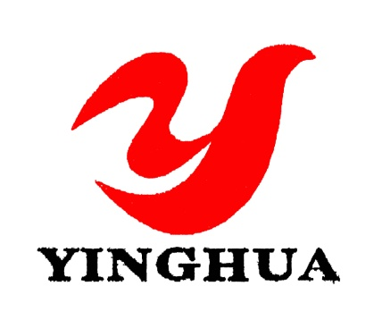

采 购 人： | 郑 州 大 学
采购代理机构： | 河南英华咨询有限公司
日 期： | 二○二六年三月

河南省政府采购合同融资政策告知函

各供应商：
欢迎贵公司参与河南省政府采购活动！
政府采购合同融资是河南省财政厅支持中小微企业发展，针对参与政府采购活动的供应商融资难、融资贵问题推出的一项融资政策。贵公司若成为本次政府采购项目的成交供应商，可持政府采购合同向金融机构申请贷款，无需抵押、担保，融资机构将根据《河南省政府采购合同融资工作实施方案》（豫财购【2017】10号），按照双方自愿的原则提供便捷、优惠的贷款服务。
贷款渠道和提供贷款的金融机构，可在河南省政府采购网“河南省政府采购合同融资平台”查询联系。

目 录

第一章 竞争性磋商公告 3
第二章 供应商须知 6
第三章 采购需求 21
第四章 磋商内容、磋商过程中可能实质性变动的内容 26
第五章 磋商程序、评审方法及评审标准 27
第六章 合同条款及格式 37
第七章 响应文件格式 47

第一章 竞争性磋商公告
郑州大学水利与交通学院、黄河实验室（郑州大学）地下管道灾变全过程多功能模拟试验系统项目-竞争性磋商公告
项目概况
郑州大学水利与交通学院、黄河实验室（郑州大学）地下管道灾变全过程多功能模拟试验系统项目招标项目的潜在投标人应在河南省公共资源交易中心（https://hnsggzyjy.henan.gov.cn/）获取磋商文件，并于2026年04月07日09时00分（北京时间）前递交响应文件。
一、项目基本情况
1、采购项目编号：豫财磋商采购-2026-113
2、采购项目名称：郑州大学水利与交通学院、黄河实验室（郑州大学）地下管道灾变全过程多功能模拟试验系统项目
3、采购方式：竞争性磋商
4、预算金额：3200000.00元
最高限价：3200000.00
序号 | 包号 | 包名称 | 包预算（元） | 包最高限价（元）
1 | 豫政采(2)20260308-1 | 郑州大学水利与交通学院、黄河实验室（郑州大学）地下管道灾变全过程多功能模拟试验系统项目 | 3200000.00 | 3200000.00
5、采购需求（包括但不限于标的的名称、数量、简要技术需求或服务要求等）
5.1采购内容：地下管道灾变全过程多功能模拟试验系统，包含但不限于设备的供货、运输、保险、装卸、搬运、安装、检测、售后保修及相关配套服务等。
5.2标段划分：本项目划分为1个标段。
5.3交货期：合同签订后150个日历天。
5.4质量标准：合格，达到国家及相关行业验收规范标准。
5.5质保期：3年。
5.6交货地点：郑州大学。
6、合同履行期限：合同签订之日至质保期满。
7、本项目是否接受联合体投标：否
8、是否接受进口产品：否
9、是否专门面向中小企业：否
二、申请人资格要求：
1、满足《中华人民共和国政府采购法》第二十二条规定；
2、落实政府采购政策满足的资格要求：
无
3、本项目的特定资格要求
3.1、根据《关于在政府采购活动中查询及使用信用记录有关问题的通知》(财库[2016]125号)的规定，对列入失信被执行人、重大税收违法失信主体、政府采购严重违法失信行为记录名单的投标供应商，拒绝参与本项目政府采购活动。采购人、采购代理机构，通过“中国执行信息公开网”（zxgk.court.gov.cn/）网站查询“失信被执行人”，通过“信用中国”（www.creditchina.gov.cn）网站查询“重大税收违法失信主体”；通过“中国政府采购网”（www.ccgp.gov.cn/）查询“政府采购严重违法失信行为记录名单”等相关主体信用记录,信用信息查询记录及相关证据与其他采购文件一并保存。查询时间：开标后。
3.2、单位负责人为同一人或者存在直接控股、管理关系的不同供应商，不得参加同一合同项下的政府采购活动。【提供“国家企业信用信息公示系统”中查询打印的相关材料并加盖公章（需包含公司基本信息、股东信息及股权变更信息)，查询日期在本公告发布日期之后】。
三、获取采购文件
1.时间：2026年03月27日 至 2026年04月02日(提供期限自文件获取时间起不得少于5个工作日)。每天上午00:00至12:00，下午12:00至23:59（北京时间，法定节假日除外。）
2.地点：河南省公共资源交易中心（https://hnsggzyjy.henan.gov.cn/）
3.方式：市场主体需要完成信息登记及CA数字证书办理，凭CA密钥登陆河南省公共资源交易中心市场主体系统并在规定时间内按网上提示下载磋商文件，获取磋商文件后，供应商请到河南省公共资源交易中心网站—公共服务—下载专区栏目下载最新版本的响应文件制作工具安装包，并使用安装后的最新版本响应文件制作工具制作电子响应文件。
4.售价：0元
四、响应文件提交
1.截止时间：2026年04月07日09时00分（北京时间）
2.地点：加密电子响应文件须在响应截止时间前在河南省公共资源交易中心交易系统中加密上传成功。逾期上传的或者未上传至指定地点的响应文件，采购人不予受理。
五、响应文件开启
1.时间：2026年04月07日09时00分（北京时间）
2.地点：河南省公共资源交易中心远程开标室(二)-6。开启时，供应商必须持CA密钥对本单位的加密电子响应文件进行远程解密，逾期解密或超时解密将被拒绝。请参照河南省公共资源交易中心首页—公共服务—办事指南——《河南省公共资源交易平台不见面服务系统使用指南》。
六、发布公告的媒介及招标公告期限
本次招标公告在《河南省政府采购网》、《河南省公共资源交易中心》、《郑州大学招标采购网》、《中国招标投标公共服务平台》上发布，公告期限为三个工作日。
七、其他补充事宜
1、本项目采用远程开标，供应商无需到河南省公共资源交易中心现场参加开标会议，开标采用“远程不见面”开标方式，供应商须在磋商文件确定的投标截止时间前,登录不见面开标大厅，在线准时参加开标活动，并在规定的时间内进行投标文件解密、答疑澄清等。
2、采购代理服务费收费标准：按照《河南省招标代理服务收费指导意见》（豫招协【2023】002号）的文件规定执行。中标人在领取中标通知书时向采购代理机构支付中标服务费。
八、凡对本次招标提出询问，请按照以下方式联系
1、采购人信息
名称：郑州大学
地址：郑州市高新技术产业开发区科学大道100号
联系人：李老师
联系电话：18137830708
2、采购代理机构信息
名称：河南英华咨询有限公司
地点：郑州市电厂路河南省国家大学科技园（东区）16号楼C座21层
联系人：娄利杰、古丹丹、闫少辉
联系电话：0371-63976218、0371-63940338
3、项目联系方式
项目联系人：娄利杰、古丹丹、闫少辉
联系方式：0371-63976218、0371-63940338

第二章 供应商须知

供应商须知前附表
本表是本采购项目的具体资料，是对供应商须知的具体补充和修改，如有矛盾，应以本表为准。
条款号 | 条款名称 | 编 列 内 容
1.1.1 | 采购人 | 名称：郑州大学  地址：郑州市高新技术产业开发区科学大道100号  联系人：李老师  联系电话：18137830708
1.1.2 | 采购代理机构 | 名称：河南英华咨询有限公司  地点：郑州市电厂路河南省国家大学科技园（东区）16号楼C座21层  联系人：娄利杰、古丹丹、闫少辉  联系电话：0371-63976218、0371-63940338
1.1.3 | 采购项目名称 | 郑州大学水利与交通学院、黄河实验室（郑州大学）地下管道灾变全过程多功能模拟试验系统项目
1.1.4 | 采购项目实施地点 | 郑州大学
1.1.5 | 采购方式 | 竞争性磋商
1.2.2 | 项目预算金额和最高限价 | 项目预算金额：3200000.00元；  最高限价：3200000.00元。  供应商的磋商总报价超过最高限价的，按无效响应文件处理。
1.3.1 | 采购内容 | 地下管道灾变全过程多功能模拟试验系统，包含但不限于设备的供货、运输、保险、装卸、搬运、安装、检测、售后保修及相关配套服务等。
1.3.2 | 交货期 | 合同签订后150个日历天
1.3.3 | 质量标准 | 合格，达到国家及相关行业验收规范标准。
1.3.4 | 质保期 | 3年
1.4.2.4 | 合格供应商 | 符合《中华人民共和国政府采购法》《中华人民共和国政府采购实施条例》等法律法规和本磋商文件要求的合格供应商。
1.4.2.5 | 是否允许采购进口产品 | □是  否
1.4.2.6 | 是否为专门面向中小企业的预留份额的采购项目或者采购包 | 1.是否为专门面向中小企业的预留份额的采购项目或者采购包：  □是。（明确该项目或相关采购包，以及相关标的及预算金额）  否（有关价格扣除比例或者价格分加分比例详见评审标准）  2.依据《政府采购促进中小企业发展管理办法》规定享受扶持政策获得政府采购合同的，小微企业不得将合同分包给大中型企业，中型企业不得将合同分包给大型企业；  3.采购标的对应的中小企业划分标准所属行业：工业；
1.4.2.7 | 是否有政府强制采购的节能产品 | □有，具体产品为：  无
1.4.2.7 | 是否有强制认证的信息安全产品、列入国家CCC认证 | □有，具体产品为：  无
1.4.3 | 是否允许联合体参加政府采购活动 | □是。以联合体形式参加的，联合协议中中小企业合同金额应当达到 %  否
1.4.3.10 | 联合体的其他资格要求 | 无
1.7.1 | 现场考察、磋商前答疑会 | 不组织  □组织
1.8.1 | 是否需要提供样品 | □（是、否）  提供样品要求包括：（样品的制作标准和要求、接收及退还，样品检测报告，检测机构、检测内容等内容）  （否）
2.2.1 | 供应商对采购文件提出疑问的截止时间 | 时间：提交首次响应文件截止时间5日前
2.2.1 | 供应商对采购文件提出疑问的截止时间 | 形式：在河南省公共资源交易中心电子交易平台进行提问，同时将问题的电子版（附加盖公章的扫描件和可编辑的Word电子版）上传。
2.2.3 | 采购人书面澄清采购文件的时间 | 澄清或者修改的内容可能影响响应文件编制的，将在递交首次响应文件截止时间至少5日前（不足5日的应该顺延首次递交时间），以书面形式在河南省公共资源交易中心电子交易平台上发出。
3.1.1 | 供应商参加不同包或标段采购活动的权利（如需） | 如供应商可以参加 / 个包，可以成交 / 个包。  根据评审时包号的先后顺序进行评审并推荐成交候选人，已被推荐为第一成交候选人的供应商，后续包不再推荐。
3.2.3 | 签字和盖章要求 | 按照磋商文件的要求进行签字或盖章。
3.4.1 | 响应报价 | （1）磋商报价：本项目实施完成价（包括：保险费、实施、相关服务费、税费和相关费用等完成此项目的所有费用。）  （2）相关费用：采购代理服务费。
3.5 | 磋商保证金 | 参加本项目采购活动的供应商无需提交磋商保证金
3.6.1 | 响应文件有效期 | 提交响应文件截止之日起90日历天
4.2.1 | 响应文件提交截止时间 | 截止时间：2026年04月07日 9时 00 分（北京时间）
4.2.1 | 响应文件提交截止时间 | 递交方式和份数：  1.加密的电子响应文件壹份  2.响应文件制作要求按交易系统要求编制。  3.采购文件格式所要求包含的全部资料应全部制作在响应文件内，严格按照本项目采购文件所有格式如实填写（不涉及的内容除外），不应存在漏项或缺项，否则将存在响应性文件被拒绝的风险。  4.响应性文件以外的任何资料采购人和招标代理机构将拒收。  5.成交供应商在领取成交通知书时，向代理机构提交叁份与上传交易系统内容一致的纸质版响应文件。
5.1.1 | 磋商会议时间、地点 | 磋商会议开始时间：同响应文件提交截止时间；  地点：河南省公共资源交易中心远程开标室(二)-6  供应商是否现场参加磋商会议：否，远程
5.1.2 | 电子响应文件解密时间 | 响应文件的解密开启：按交易中心系统指示操作
5.2.2 | 磋商小组组成 | 磋商小组的组建：由经济、技术专家和采购人代表 3 人组成。  除采购人代表以外的从财政部门的政府采购专家库中随机抽取不少于评委会成员所有成员的三分之二。
5.3.1 | 资格审查文件 | 1、具有独立承担民事责任的能力（提供法人或者其它组织的营业执照等证明文件，自然人的身份证明）  2、具有良好的商业信誉和健全的财务会计制度（提供2024年度经审计的财务审计报告，成立时间较短不能提供的，应提交开户银行出具的资信证明。）  3、具有履行合同所必需的设备和专业技术能力（自行承诺，格式自拟，加盖供应商公章有效）  4、有依法缴纳税收和社会保障资金的良好记录（供应商须提供2025年6月1日以来任意1个月份依法缴纳税收和社会保障资金的证明资料。依法免税或不需要缴纳社会保障资金的供应商，应提供相应文件证明其依法免税或不需要缴纳社会保障资金，成立不足1个月的提供成立以来的证明资料。）  5、参加政府采购活动前三年内，在经营活动中没有重大违法记录（自行承诺，格式自拟，加盖供应商公章有效）  6、根据《关于在政府采购活动中查询及使用信用记录有关问题的通知》(财库[2016]125号)的规定，对列入失信被执行人、重大税收违法失信主体、政府采购严重违法失信行为记录名单的投标供应商，拒绝参与本项目政府采购活动。采购人、采购代理机构，通过“中国执行信息公开网”（zxgk.court.gov.cn/）网站查询“失信被执行人”，通过“信用中国”（www.creditchina.gov.cn）网站查询“重大税收违法失信主体”；通过“中国政府采购网”（www.ccgp.gov.cn/）查询“政府采购严重违法失信行为记录名单”等相关主体信用记录,信用信息查询记录及相关证据与其他采购文件一并保存。查询时间：开标后。  7、单位负责人为同一人或者存在直接控股、管理关系的不同供应商，不得参加同一合同项下的政府采购活动。【提供“国家企业信用信息公示系统”中查询打印的相关材料并加盖公章（需包含公司基本信息、股东信息及股权变更信息)，查询日期在本公告发布日期之后】。
5.3.2 | 供应商信用记录查询 | 信用记录截止时间点：同响应文件提交截止时间；  信用记录查询时间：响应文件提交截止时间之后。  1、查询渠道和截止时点：响应文件递交时间截止后，采购代理机构对供应商的信用记录在“中国执行信息公开网”网站查询“失信被执行人”；“信用中国”网站查询“重大税收违法失信主体”；“中国政府采购网”网站查询供应商“政府采购严重违法失信行为记录名单”进行查询。  2、查询记录和证据留存的具体方式：供应商信用记录以采购代理机构查询结果为准，采购代理机构查询之后，网站信息发生的任何变更均不再作为评审依据，证据留存以采购代理机构查询时的查询网页截图为准并打印存档备查。  3、使用规则：供应商存在不良信用记录的，其响应文件将被作为无效响应处理。
5.8 | 评审办法 | 综合评分法
6.1.2 | 推荐成交候选供应商的数量 | 3名
6.2.1 | 确定成交供应商的方式 | 成交供应商数量：1名  采购人确定成交供应商  □采购人委托磋商小组直接确定成交供应商
7.1 | 合同签订时间 | 成交供应商应当自发出成交通知书之日起15日历天内
8.1 | 履约保证金 | 履约担保金额:合同总额的5%  履约担保方式:乙方以银行保函方式在合同签订前向甲方采购单位提供履约担保，验收合格，正式交付使用后退还。
9.1 | 预付款 | 1.预付款比例为：无预付款  2.对中小企业在资金支付期限、预付款比例等方面的优惠措施； 无
10 | 采购代理服务费 | 采购代理服务费支付标准：按照《河南省招标代理服务收费指导意见》（豫招协【2023】002号）的文件规定执行。  支付时间：成交人在领取成交通知书时向采购代理机构支付代理服务费。
12 | 质疑的提出与接收 | ①供应商认为自己的权益受到损害的，可以在知道或者应该知道其权益受到损害之日起七个工作日内，向采购代理机构提出质疑。  ②质疑函的内容、格式：应符合《政府采购质疑和投诉办法》相关规定和财政部门制定的《政府采购质疑函范本》格式。  ③供应商应在法定质疑期内一次性针对同一采购程序环节提出质疑，否则针对再次提出质疑将不予接收（采购程序环节分为：采购公告、采购文件、采购过程、成交结果）。  ④接收质疑函的方式：接收加盖单位公章、法定的代表人签字（或加盖个人印章）的书面质疑函。  ⑤质疑函接收信息  联系单位：河南英华咨询有限公司  联系部门：招标部  联系人员：娄利杰、古丹丹、闫少辉  联系电话：0371-63976218、0371-63940338  通讯地址：郑州市高新技术开发区电厂路80号162幢21层64号
19 | 是否允许合同分包 | □是。合同分包时，分包意向协议中，中小企业合同金额应当达到 %  否
21 | 需要补充的其他内容
21.1 | 磋商办法 | 1、磋商小组要求所有实质性响应的供应商在规定时间内提交最后报价，最后报价必须在磋商小组要求的时间内通过河南省公共资源交易中心登录远程开标大厅进行，不得以口头形式报价。后次报价不得高于前次报价，最后报价是供应商响应文件的有效组成部分。  2、经磋商确定提交最后报价的供应商后，由磋商小组采用综合评分法对提交最后报价的供应商的响应文件和最后报价进行综合评分。综合评分法是指响应文件满足磋商文件全部实质性要求且按评审因素的量化指标评审得分最高的供应商为成交供应商的评审办法。  3、供应商未在规定时间内提交最后磋商报价的，其响应文件按无效响应处理。
21.2 | 优先采购节能产品（如有） | 如采购人所采购产品为《关于印发节能产品政府采购品目清单的通知》财库〔2019〕19号“节能产品政府采购品目清单”中，非标记“★”产品并经“机构名录”中的认证机构出具相应的产品认证证书的给于优先采购体现，详见磋商评审办法
21.2 | 优先采购环境标志产品（如有） | 采购人采购产品属于环境标志产品品目清单范围内，且供应商产品具有有效期内的环境标志产品认证证书，予以优先采购，具体优惠措施为：如果采购项目包有多种设备，在技术部分打分项中给于优先采购体现。详见磋商评审办法
21.2 | 优先采购列入无线局域网产品（如有） | 供应商产品列入“财政部国家发展改革委信息产业部关于印发无线局域网产品政府采购实施意见的通知财库［2005］366号”无线局域网产品清单的，予以优先采购，具体优惠措施为：如果采购项目包有多种设备，在技术部分打分项中给于优先采购体现。详见磋商评审办法
21.3 | 投标（响应）文件  无效的其他情形 | 根据《河南省财政厅关于防范供应商串通投标促进政府采购公平竞争的通知》（豫财购﹝2021﹞6号）规定，参与同一个标段（包）的供应商存在下列情形之一的，其投标（响应）文件无效：  （一）不同供应商的电子投标（响应）文件上传计算机的网卡MAC地址、CPU序列号和硬盘序列号等硬件信息相同的；  （二）不同供应商的投标（响应）文件由同一电子设备编制、打印加密或者上传；  （三）不同供应商的投标（响应）文件由同一电子设备打印、复印；  （四）不同供应商的投标（响应）文件由同一人送达或者分发，或者不同供应商联系人为同一人或不同联系人的联系电话一致的；  （五）不同供应商的投标（响应）文件的内容存在两处以上细节错误一致；  （六）不同供应商的法定代表人、委托代理人、项目经理、项目负责人等由同一个单位缴纳社会保险或者领取报酬的；  （七）不同供应商投标（响应）文件中法定代表人或者负责人签字出自同一人之手；  （八）其它涉嫌串通的情形。
21.4 | 关于规范非招标采购方式政府采购项目二次报价（或最终报价）的有关通知 | 各市场主体：  为规范非招标采购方式政府采购项目二次报价（或最终报价），现通知如下：  一、采用竞争性谈判和竞争性磋商方式进行交易的项目，二次报价（或最终报价）通知信息以市场主体系统右上角系统提醒——开标提醒的推送时间为准！系统自评委点击发送二次报价（或最终报价）通知时开始计时，请各潜在投标人及时关注系统提醒，在规定的时间内完成二次报价（或最终报价）。  二、评委点击发送二次报价（或最终报价）通知后，系统同时会以手机短信形式发送信息，手机短信提醒可能因运营商网络问题造成延误。无论收到手机短信提醒与否，均不作为二次报价（或最终报价）开始的依据。  特此通知！  河南省公共资源交易中心  2023年3月20日
21.5 | 需要补充的其它内容 | 对本国产品的支持政策：  1、投标供应商须对其提供的产品出具《关于符合本国产品标准的声明函》或财政部会同有关部门规定的有关证明文件。  2、政府采购活动中既有本国产品又有非本国产品参与竞争的，依法对本国产品给予价格评审优惠，对本国产品的报价给予 20%的价格扣除，用扣除后的价格参与评审。当采购项目或者采购包中含有多种产品，供应商为该采购项目或者采购包提供的符合本国产品标准的产品成本之和占该供应商提供的全部产品成本之和的比例达到80%以上时，依法对该供应商提供的全部产品给予价格评审优惠，即对该供应商提供的全部产品的总报价给予 20%的价格扣除，用扣除后的价格参与评审。  3、评标委员会须根据《国务院办公厅关于在政府采购中实施本国产品标准及相关政策的通知》（国办发〔2025〕34号）的规定，对供应商所出具的《关于符合本国产品标准的声明函》（以下简称《声明函》）的完整性、准确性进行审查，评审中发现《声明函》内容含义不明确、同类事项与投标（响应）文件表述不一致或者有明显文字错误等情况的，应当以书面形式要求供应商作出必要的澄清、说明或者补正。经澄清、说明或者补正的《声明函》仍然不符合《通知》规定要求的，供应商提供的相关产品视为不符合本国产品标准。
注：表格中“□”项或“”项为被选中项。

1、总则
1.1项目概况
1.1.1采购人：是指依法进行政府采购的国家机关、事业单位、团体组织。本项目的采购人见：供应商须知前附表。
1.1.2采购代理机构是指：见供应商须知前附表。
1.1.3采购项目名称：见供应商须知前附表。
1.1.4采购项目实施地点：见供应商须知前附表。
1.1.5采购方式：竞争性磋商。采购人、采购代理机构通过组建竞争性磋商小组（以下简称磋商小组）与符合条件的供应商就采购 货物 事宜进行磋商，供应商按照竞争性磋商文件（以下简称采购文件）的要求提交响应文件和报价，采购人从磋商小组评审后提出的候选供应商名单中确定成交供应商。
1.2资金来源
1.2.1本项目的采购人已获得足以支付本次采购后所签订合同项下的资金（包括财政性资金和本项目采购中无法与财政性资金分割的非财政性资金）。
1.2.2项目预算金额和最高限价（如有）见：供应商须知前附表。
1.2.3供应商报价超过采购文件规定的预算金额或者最高限价的，其响应文件将被认定为无效响应文件。
1.3采购内容及其它相关要求
1.3.1采购内容：见供应商须知前附表
1.3.2交货期：见供应商须知前附表。
1.3.3质量标准：见供应商须知前附表。
1.3.4质保期：见供应商须知前附表。
1.4对供应商的要求
1.4.1供应商（申请人）：是指向采购人提供货物的法人、非法人组织或者自然人。申请人与供应商含义相同，以下均称为供应商。
1.4.2本项目的供应商及其提供的货物须满足以下条件：
1.4.2.1在中华人民共和国境内注册（或中华人民共和国公民），能够独立承担民事责任，有生产或供应能力或施工能力的本国供应商。
1.4.2.2符合《中华人民共和国政府采购法》第二十二条关于供应商条件的规定。
遵守本项目采购人本级和上级财政部门关于政府采购的有关规定。
1.4.2.3以本项目竞争性磋商公告中规定的方式获取了本项目的竞争性磋商文件。
1.4.2.4符合供应商须知前附表中规定的合格供应商的其他要求。
1.4.2.5若供应商须知前附表中写明允许采购进口产品，但不限制满足采购文件要求的国内产品参与采购活动。
若供应商须知前附表中未写明允许采购进口产品，如供应商提供产品为进口产品，其响应文件将被认定为无效响应文件。
1.4.2.6若供应商须知前附表中写明专门面向中小企业采购的，如供应商为非中小企业或所提供产品为非中小企业产品，其响应文件将被认定为无效响应文件。
1.4.2.7若供应商须知前附表中写明采购的产品为财政部、发展改革委、生态环境部等部门发布的品目清单中属于实施政府强制采购品目清单范围的节能产品、信息安全产品、列入国家CCC认证等产品，供应商应按采购文件中的具体要求提供相关证明材料。
1.4.3如供应商须知前附表中允许联合体参加采购活动，对联合体规定如下：
1.4.3.1两个及以上供应商可以组成一个联合体，以一个供应商的身份参加采购活动。
1.4.3.2联合体各方均应符合《中华人民共和国政府采购法》第二十二条规定的条件。
1.4.3.3采购人根据采购项目对供应商的特殊要求，联合体中至少应当有一方符合相关规定。
1.4.3.4联合体各方应当签订联合体共同参加采购活动协议，明确约定联合体各方承担的工作和相应的责任，并将联合体共同参加采购活动协议作为响应文件第一部分的内容提交。
1.4.3.5大中型企业、其他自然人、法人或者非法人组织与小型、微型企业组成联合体共同参加采购活动，联合体共同参加采购活动协议中应写明小型、微型企业所提供产品的合同金额占到联合体各方全部提供产品合同总金额的比例。
1.4.3.6联合体中有同类资质的供应商按照联合体分工承担相同工作的，按照较低的资质等级确定联合体的资质等级。
1.4.3.7以联合体形式参加政府采购活动的，联合体各方不得再单独参加或者与其他供应商另外组成联合体参加本项目同一合同项下的采购活动，否则相关响应文件将被认定为无效响应文件。
1.4.3.8两个以上的自然人、法人或者其他组织可以组成一个联合体，以一个供应商的身份共同参加政府采购活动。
1.4.3.9联合体成交的，联合体各方应共同与采购人签订采购合同，就采购合同约定的事项对采购人承担连带责任。
1.4.3.10对联合体的其他资格要求见供应商须知前附表。
1.4.3.11单位负责人为同一人或者存在直接控股、管理关系的不同供应商参与本项目同一合同项下采购活动的，其相关响应文件将被认定为无效响应文件。
1.4.3.12供应商在磋商过程中（在确定成交人之前）不得向采购人提供、给予任何有价值的物品，影响其正常决策行为。一经发现，其响应文件将被认定为无效响应文件。
1.5监督管理部门
本次采购活动的监督管理部门为：采购人所属单位的监督部门。
1.6供应商参加磋商的费用
不论磋商的结果如何，供应商准备和参加本次政府采购活动发生的费用均应自行承担。
1.7现场考察、磋商前答疑会
1.7.1供应商须知前附表规定组织现场考察或磋商前答疑会的，采购人按供应商须知表1.7.1条规定的时间、地点组织供应商现场考察或磋商前答疑会，或者在领取采购文件期限截止后以书面形式通知所有获取采购文件的潜在供应商。
1.7.2由于未参加现场考察或磋商前答疑而导致对项目实际情况不了解，影响技术文件编制、响应报价准确性、综合因素响应不全面等问题的，由供应商自行承担相应后果。
1.7.3采购人在现场考察或磋商前答疑会中介绍的项目场地和相关的周边环境情况，仅供供应商在编制响应文件时参考，采购人不对供应商据此作出的判断和决策负责。
1.7.4现场考察及磋商前答疑会所发生的费用及一切责任由供应商自行承担。
1.8样品
1.8.1原则上采购人、采购代理机构不要求供应商提供样品。除仅凭书面方式不能准确描述采购需求，或者需要对样品进行主观判断以确认是否满足采购需求等特殊情况除外。
1.9适用法律
1.9.1本项目采购人、采购代理机构、供应商、磋商小组的相关行为均受《中华人民共和国政府采购法》《中华人民共和国政府采购法实施条例》《政府采购竞争性磋商采购方式管理暂行办法》财库〔2014〕214号文、《财政部关于政府采购竞争性磋商采购方式管理暂行办法有关问题的补充通知》财库〔2015〕124号文及本项目本级和上级财政部门政府采购有关规定的约束和保护。
1.10保密
参与采购活动的各方应对采购文件和响应文件中的商业和技术等秘密保密，违者应对由此造成的后果承担法律责任。

2、采购文件
2.1采购文件构成
2.1.1采购文件共七章，构成如下：
第一章 竞争性磋商公告
第二章 供应商须知
第三章 采购需求
第四章 磋商内容、磋商过程中可能实质性变动的内容
第五章 磋商程序、评审方法及评审标准
第六章 合同条款及格式
第七章 响应文件格式
2.1.2采购文件中有不一致（或矛盾）的，有澄清的部分以最终的澄清更正内容为准；未澄清的，按照竞争性磋商公告、供应商须知、采购需求、“磋商程序、评审方法及评审标准”、合同条款及格式、响应文件格式的顺序进行解释，排名在前的具有优先解释权。第二章供应商须知中，如果供应商须知前附表的内容与供应商须知中的内容有不一致（或矛盾）的以供应商须知前附表为准。
2.1.3供应商应认真阅读采购文件中所有的事项、格式、条款和技术规范等。如供应商没有按照采购文件要求提交全部资料，或者响应文件没有对采购文件的实质性要求做出响应，其响应文件将被认定为无效响应文件。
2.2采购文件的澄清与修改
2.2.1供应商应仔细阅读和检查采购文件的全部内容。如发现缺页或附件不全，应及时向采购人（或采购代理机构）提出，以便补齐。如有疑问，应在供应商须知前附表规定的时间在交易平台上进行提问，要求采购人对采购文件予以澄清。
2.2.2采购人或采购代理机构可主动地或在解答供应商提出的澄清问题时对采购文件进行澄清或修改。采购代理机构将以发布澄清（更正）公告的方式，澄清或修改采购文件，澄清或修改的内容作为采购文件的组成部分。澄清或者修改的内容可能影响响应文件编制的，应当在递交首次响应文件截止时间至少3个工作日前，在原公告发布媒体上发布变更公告（或澄清公告），不足3个工作日的，应当顺延首次递交响应文件截止时间。
2.2.3采购文件的澄清将在供应商须知前附表规定的时间在交易平台上公布给供应商，但不指明澄清问题的来源。
2.2.4采购人、采购代理机构对已发出的采购文件进行的澄清、更正或修改，澄清、更正或修改的内容将作为采购文件的组成部分。采购代理机构将通过公共资源交易中心交易平台“变更（澄清或更正）公告”和系统内部“答疑文件”告知供应商，各供应商须重新下载最新的答疑、变更（澄清或更正）文件，以此编制响应文件。
2.2.5交易中心平台供应商信息在磋商开始前具有保密性，供应商在响应文件提交截止时间前应当自行查看项目进展、答疑、变更（澄清或更正）通知、澄清及回复，因供应商未及时查看而造成的后果自负。
2.3采购文件的解释
采购文件的最终解释权归采购人，所有解释均依据本采购文件及有关的法律、法规；在磋商时，若出现采购文件无明确说明和处理的情况时，由磋商小组讨论确定处理方案；磋商小组成员之间对处理方案有争议时，采取少数服从多数的投票方式确定。
2.4响应文件提交截止时间的顺延
为使供应商有足够的时间对采购文件的澄清或者修改部分进行研究而准备编制响应文件或因其他原因，采购人将依法决定是否顺延响应文件提交截止时间。

3、响应文件编制
3.1供应商参加磋商的响应范围及响应文件中的标准和计量单位的使用
3.1.1采购项目分为两个及以上不同“包”或“标段”的，供应商可以同时参加各个“包”或“标段”的采购活动，除非在供应商须知前附表中另有规定。
3.1.2采购项目分为两个及以上不同“包”或“标段”的，供应商应当以采购文件中的“包”或“标段”为单位编制响应文件；供应商应当对所响应“包”或“标段”采购文件中的“采购需求”所列的所有采购内容进行响应及报价，如仅对“包”或“标段”中的部分内容进行响应（或报价），其该包（或标段）的响应文件将被认定为无效响应文件。竞争性磋商文件中允许的偏差除外。
3.1.3无论采购文件中是否要求，供应商所提供的货物均应符合国家强制性标准。
3.1.4除采购文件中有特殊要求外，响应文件中所使用的计量单位，应采用中华人民共和国法定计量单位。
3.1.5磋商语言文字：响应文件以及供应商所有与采购人及采购代理机构就磋商来往的文件、资料均使用中文。如果供应商提供有外文资料应附有相应的中文译本，并以中文译本为准。
3.2响应文件组成
3.2.1供应商应完整地按照采购文件第七章“响应文件格式”中提供的格式及要求编写响应文件，采购文件提供标准格式的按标准格式填列，未提供标准格式的可自行拟定。
3.2.2具体详见采购文件第七章“响应文件格式”。响应文件中资格审查和符合性审查涉及的事项不满足采购文件要求的，其响应文件将被认定为无效响应文件。
3.2.3电子响应文件的签字或盖章：供应商必须按照采购文件的要求签字、盖章或加盖电子章。
3.3供应商证明所提供标的的合格性和符合采购文件规定的技术文件
3.3.1供应商应按采购文件中的具体要求提交证明文件，证明所提供标的符合采购文件的规定。该证明文件是响应文件的技术文件。
3.3.2上款所述的证明文件，可以是文字资料、图纸和数据，包括：
3.3.2.1货物主要技术指标和性能的详细说明；
3.3.3供应商应注意采购人在采购文件中指出的材料和设备的品牌、型号仅起说明作用，并没有任何倾向性或限制性。评审时不以上述品牌、型号作为评审因素判定其响应文件是否为有效的标准。提供任何品牌的供应商均可依法参加本项目的采购活动。
3.3.4若采购文件未明确要求提供相应技术证明文件的，供应商可不提供。
3.4响应报价
3.4.1供应商的响应报价（及最后报价）应当包括满足所响应“包”或“标段”所应提供的货物等全部内容（除非在供应商须知前附表中另有规定）。所有报价均应以人民币报价。供应商的报价应遵守《中华人民共和国价格法》。
3.4.2供应商应参考采购人所提供的采购范围及工作内容、质量要求、采购预算等全部内容，结合本项目实际情况和供应商自身成本、市场行情等因素，自主报价。不得低于企业成本报价，且不得高于采购人给定的预算价或最高限价，否则响应文件将被认定为无效响应文件。
3.4.3供应商应当按照采购文件提供的报价表格式如实填写各项货物的单价、分项总价和总报价。供应商应认真填报所有项目的单价和合价，响应文件中若有漏项、漏报，采购人视为供应商的报价在总报价中已经包括；供应商提交最后报价后，如果被确定为成交人，该供应商所报价格，在合同履行过程中是固定不变的，除因采购人原因引起的变更外，不予调整。供应商报价有算术错误的，其风险由供应商承担。
3.4.4供应商的最后报价应当包括：所提供货物需要缴纳的所有税费的价格，所提供服务、培训和采购文件要求提供的其它内容等费用及交付采购人使用前发生的其它费用。
3.4.5除非采购文件另有规定，每一“包”或“标段”只允许有一个最后总报价，任何有选择的最后总报价或替代方案将导致响应文件无效。
3.4.6供应商在提交最后总报价后，不得以任何理由再对最后总报价予以修改，最后总报价在响应文件有效期内是固定的，除采购文件中约定的原因外，不能随意改变。
3.4.7供应商在报价时应考虑期间的物价上涨，政策性调整等诸多因素以及由此引起的费用变动并计入总报价（包含最后总报价）。
3.4.8采购人不接受具有附加条件的最后总报价或多个方案的最后总报价。
3.4.9供应商的最后总报价应是采购人指定地点交付（全部货物内容）的包括交付前发生的各种税费、以及伴随的其它服务费总报价。
3.4.10供应商的最后总报价应是由供应商计算的完成采购文件中规定的全部工作内容所需一切费用的期望值。
3.5磋商保证金
见供应商须知前附表。
3.6响应文件有效期
3.6.1响应文件应在供应商须知前附表中规定时间内保持有效。响应文件有效期不满足要求的响应文件，将被认定为无效响应文件。
3.6.2因特殊原因，采购人或采购代理机构可在原响应文件有效期截止之前，要求供应商延长响应文件的有效期。接受该要求的供应商将不会被要求和允许修正其响应文件。供应商也可以拒绝延长响应文件有效期的要求，且不承担任何责任。上述要求和答复都应以书面形式提交。
3.7响应文件的制作
3.7.1供应商在制作电子响应文件时，按照公共资源交易中心提供的“投标文件制作工具”制作电子响应文件。具体查询公共资源交易中心网站主页→办事指南及下载专区。
3.7.2响应文件格式所要求包含的全部资料应全部制作在响应文件内（格式中写明可以不提供的除外），严格按照本项目采购文件中提供的所有格式如实填写（不涉及的内容除外），不应存在漏项或缺项，否则将存在响应文件被拒绝的风险。响应函（磋商函）及报价一览表，须严格按照格式编辑，并作为电子评审系统上传的依据。
3.7.3供应商编辑电子响应文件时，根据采购文件要求用法人 CA 数字证书和企业 CA数字证书进行签章制作；最后一步生成电子响应文件时，只能用本单位的企业 CA数字证书。
3.7.4供应商须在响应文件提交截止时间前制作并提交响应文件。加密的电子响应文件，应在响应文件提交截止时间前通过“公共资源交易中心”电子交易平台内上传。
3.7.5加密的电子响应文件为“公共资源交易中心”网站提供的“投标文件制作工具”软件制作生成的加密版响应文件。
3.7.6响应文件的修改：供应商如果对响应文件进行了修改，则应在修改处加盖企业（单位）的电子签章。

4、响应文件的提交
4.1响应文件的密封和标记
4.1.1因采用全程不见面磋商、评审方式，故电子响应文件按本采购文件第4.2.2条要求加密上传到指定平台。
4.2响应文件提交截止时间
4.2.1响应文件提交截止时间见供应商须知前附表。
4.2.2加密的电子响应文件应在响应文件提交截止时间前通过“公共资源交易中心”电子交易平台上传。
4.2.3采购人和采购代理机构可以按本章第2.2.2条、2.4条的规定，通过修改采购文件自行决定是否酌情延长响应文件提交截止时间的期限。如果采购人和采购代理机构延长了响应文件提交截止时间的期限，供应商提交响应文件的截止时间则以延长后的时间为准。
4.2.4迟交的响应文件
采购人和采购代理机构将拒绝在规定的时间内未上传、未解密的响应文件。
4.3响应文件的提交、修改与撤回
4.3.1响应文件的提交
4.3.1.1供应商应在响应文件提交截止时间前上传加密的电子响应文件到公共资源交易中心系统的指定位置。请供应商在上传时认真检查上传的响应文件是否完整、正确。
4.3.1.2供应商因交易中心投标系统问题无法上传电子响应文件时，请在工作时间与公共资源交易中心联系。
4.3.2响应文件的修改和撤回
4.3.2.1供应商在提交响应文件后，在响应文件提交截止时间之前可以修改或撤回其响应文件。
4.3.2.2供应商在提交了最后报价之后至供应商在响应文件中载明的响应文件有效期满期间，供应商不得撤回（撤销）其响应文件。

5、磋商及评审
5.1磋商会议
5.1.1采购人和采购代理机构将在“供应商须知前附表”中规定的时间和地点组织磋商会议。供应商无需到现场参加磋商会议，磋商会议采用“远程不见面”方式，供应商须在采购文件规定的响应文件提交截止时间前，登录远程开标大厅，在线准时参加磋商会议活动，并在规定的时间内对响应文件进行解密、答疑澄清（如需要）、最后报价等（除非在供应商须知前附表中另有规定）。
5.1.2供应商须在供应商须知前附表规定的时间内完成响应文件的解密。由于供应商的自身原因，在规定时间内解密不成功的，其响应文件将被拒绝。
5.1.3供应商在“公共资源交易中心”网站下载采购文件成功后，如未在采购文件规定的“响应文件提交截止时间”前成功上传或误传加密的响应文件，而导致的解密失败，其响应文件将被拒绝。
5.1.4供应商代表对磋商会议过程有疑义的，应当在磋商开始前通过交易系统提出询问。
5.1.5在供应商须知前附表规定的时间内完成响应文件解密的供应商不足3家的，将不再进行磋商（特殊情况除外）。
5.2组建磋商小组
5.2.1采购人与采购代理机构将按照《中华人民共和国政府采购法》《中华人民共和国政府采购法实施条例》《政府采购竞争性磋商采购方式管理暂行办法》财库〔2014〕214号文及本项目本级和上级财政部门的有关规定依法组建竞争性磋商小组（以下简称磋商小组），负责本项目的磋商及评审工作。
5.2.2磋商小组由采购人代表和评审专家组成，成员人数为三人以上单数。其中，评审专家不得少于成员总数的三分之二。具体成员人数见供应商须知前附表。
5.3资格审查
5.3.1磋商小组依据法律法规和采购文件中规定的内容，对供应商的资格（提交的资格证明材料见供应商须知前附表）进行审查。未通过资格审查的供应商不能进入下一阶段评审；通过资格审查的供应商不足3家的（特殊情况下不足2家的），不得进入下一阶段评审。
特殊情况：采用竞争性磋商采购方式采购“市场竞争不充分的科研项目，以及需要扶持的科技成果转化项目”，通过资格审查的供应商不足2家的，不得进入下一阶段评审。采用竞争性磋商采购方式采购的政府购买服务项目（含政府和社会资本合作项目），在采购过程中符合要求的供应商（社会资本）只有2家的，竞争性磋商采购活动可以继续进行。采购过程中符合要求的供应商（社会资本）只有1家的，采购人（项目实施机构）或者采购代理机构应当终止竞争性磋商采购活动，发布项目终止公告并说明原因，重新开展采购活动。
5.3.2采购人或采购代理机构将按照供应商须知前附表中规定的时间查询供应商的信用记录。供应商存在不良信用记录的，其响应文件将被认定为无效响应文件。
5.3.2.1供应商的信用记录在“中国执行信息公开网”网站查询“失信被执行人”；“信用中国”网站查询“重大税收违法失信主体”；“中国政府采购网”网站查询供应商“政府采购严重违法失信行为记录名单”进行查询。以及存在《中华人民共和国政府采购法实施条例》第十九条规定的行政处罚记录。
以联合体形式参加政府采购活动的，联合体任何成员存在以上不良信用记录的，联合体响应文件将被认定为无效响应文件。
5.3.2.2查询及记录方式：采购人或采购代理机构经办人将查询网页打印并存档备查。供应商不良信用记录以采购人或采购代理机构查询结果为准。供应商自行提供的与网站信息不一致的其他证明材料亦不作为资格审查依据。在磋商文件规定的查询时间之外，网站信息发生的任何变更均不作为资格审查依据。
5.4响应文件符合性审查与澄清
5.4.1符合性审查是指依据采购文件的规定，从商务和技术角度对响应文件的有效性、完整性和响应程度进行审查，以确定是否对采购文件的实质性要求做出响应。供应商应当按照采购文件中的相关要求，提交符合性证明材料。未通过符合性审查的供应商不能进入下一阶段评审，其响应文件将被认定为无效响应文件；通过符合性审查的供应商数量不足3家的（特殊情况下不足2家的），不得作进一步的比较和评价。
特殊情况：采用竞争性磋商采购方式采购“市场竞争不充分的科研项目，以及需要扶持的科技成果转化项目”，通过符合性审查的供应商不足2家的，不得进入下一阶段评审。采用竞争性磋商采购方式采购的政府购买服务项目（含政府和社会资本合作项目），在采购过程中符合要求的供应商（社会资本）只有2家的，竞争性磋商采购活动可以继续进行。采购过程中符合要求的供应商（社会资本）只有1家的，采购人（项目实施机构）或者采购代理机构应当终止竞争性磋商采购活动，发布项目终止公告并说明原因，重新开展采购活动。
5.4.2响应文件的澄清
5.4.2.1在磋商期间，磋商小组可以书面要求供应商对其响应文件中含义不明确、同类问题表述不一致或者有明显文字和计算错误的内容等作必要的澄清、说明或更正。供应商的澄清、说明或更正应在磋商小组规定的时间内以书面方式进行，并不得超出响应文件范围或者改变响应文件的实质性内容。供应商拒不进行澄清、说明、更正的，或者不能在规定时间内作出书面澄清、说明、更正的，其响应文件将被作为无效响应文件处理。
磋商小组要求供应商澄清、说明或者更正响应文件将以书面形式作出，并在交易系统中向供应商发出，供应商在收到该要求后，应在磋商小组规定时间内在交易系统中做出相应的回复，如果磋商小组在规定时间内没有收到供应商的回复则视为该供应商没有回复。
5.4.2.2供应商应当在采购文件中确定的响应文件递交截止时间前，登录远程开标大厅，在线准时参加磋商活动并根据需要进行文件答疑澄清等。
5.4.2.3供应商的澄清、说明或者更正应当加盖单位的电子签章及法定代表人（或单位负责人）的电子签章。供应商为自然人的，应当由本人签字并附身份证明。
5.4.2.4响应文件的澄清、说明或者更正不得对响应文件的内容进行实质性修改。
5.4.2.5供应商的澄清、说明或更正将作为响应文件的一部分并取代响应文件中被澄清的部分。
5.5磋商
5.5.1磋商小组所有成员应当集中与单一供应商分别进行磋商。磋商小组将根据采购文件规定的程序、评定成交的标准等事项与实质性响应采购文件要求的供应商分别进行磋商。在磋商中，磋商的任何一方不得透露与磋商有关的其他供应商的技术资料、价格和其他信息。
5.5.2在磋商过程中，磋商小组可以根据采购文件和磋商情况，经采购人代表确认后变动采购需求中的技术、服务要求以及合同草案条款等实质性内容，但不得变动磋商文件中的其他内容。
5.5.3对采购文件作出实质性变动是采购文件的有效组成部分，磋商小组将及时以书面形式同时通知所有参加磋商的供应商。
5.5.4如果采购文件作出实质性变动，供应商应当按照采购文件的变动情况和磋商小组的要求重新提交响应文件，并按要求加盖电子签章，供应商为自然人的，应当由本人签字并附身份证明。
5.6最后报价
5.6.1采购文件能够详细列明采购标的的技术、服务要求的，磋商结束后，磋商小组将要求所有实质性响应的供应商在规定时间内提交最后报价。供应商在接到磋商小组的通知后，未在规定的时间内提交最后报价的，视为该供应商退出磋商。磋商小组将不再评审该供应商递交的响应文件。
采购文件不能详细列明采购标的的技术、服务要求，需经磋商由供应商提供最终设计方案或解决方案的，磋商结束后，磋商小组应当按照少数服从多数的原则投票推荐3家以上供应商的设计方案或者解决方案，并要求其在规定时间内提交最后报价。
提交最后报价的供应商不得少于3家，本须知第5.6.2条规定的情形除外。
5.6.2采用竞争性磋商方式开展采购的“市场竞争不充分的科研项目，以及需要扶持的科技成果转化项目”，提交最后报价的供应商可以为2家。
采用竞争性磋商采购方式采购的政府购买服务项目（含政府和社会资本合作项目），在采购过程中符合要求的供应商（社会资本）只有2家的，竞争性磋商采购活动可以继续进行。采购过程中符合要求的供应商（社会资本）只有1家的，采购人（项目实施机构）或者采购代理机构应当终止竞争性磋商采购活动，发布项目终止公告并说明原因，重新开展采购活动。
5.6.3最后报价是供应商响应文件的有效组成部分，且以最后报价为准。大写金额和小写金额不一致的，以大写金额为准；报价有算术错误的，其风险由供应商承担。
5.6.4已提交响应文件的供应商，在提交最后报价之前，可以根据磋商情况退出磋商，退出磋商不视为撤回响应文件，退出磋商不影响退出磋商的供应商对已经递交的响应文件承担法律、法规和采购文件中规定的相应责任。
5.6.5磋商小组认为某供应商的报价明显低于其他通过符合性审查供应商的报价，有可能影响产品质量或者不能诚信履约的，磋商小组将通过交易系统向该供应商发出通知，要求该供应商通过交易系统（接到通知后30分钟内）提供书面说明，并提交相关证明材料，供应商不能证明其报价合理性的，磋商小组将其响应文件作为无效响应文件处理。
供应商的书面说明材料包含货物本身成本、人工费用、税费等，以及最后报价不会影响产品质量或诚信履约能力的说明等。
供应商的书面说明材料应当加盖供应商单位及法定代表人（或负责人）的电子签章，否则无效。
供应商提供书面说明后，磋商小组应当结合采购项目采购需求、专业实际情况、供应商财务状况、与其他供应商比较情况等就供应商的书面说明进行审查评价。供应商如有下列情况的，磋商小组将其响应文件作为无效处理：
（1）拒绝或者变相拒绝提供有效书面说明；
（2）书面说明不能证明其报价合理性的；
（3）书面说明或相关证明材料不被磋商小组认可的；
（4）未在规定时间内提供书面说明或相关证明材料的。
5.7无效响应文件的规定
5.7.1在评审之前，根据采购文件的规定，磋商小组将审查每份响应文件是否实质性响应了采购文件的要求。供应商不得通过修正或撤销不符合要求的偏离，从而使其响应文件成为实质上响应采购文件。磋商小组决定响应文件是否符合要求是否实质性响应只根据采购文件要求、响应文件内容及政府采购的相关法律法规、财政主管部门的相关文件。
5.7.2如果响应文件没有对采购文件的实质性要求进行响应，将作为无效响应处理，供应商不得再对响应文件进行任何修正从而使其响应成为实质上响应。
5.7.3如发现下列情况之一的，其响应文件将被认定为无效响应文件：
5.7.3.1供应商未按磋商文件要求签字或加盖电子签章的；
5.7.3.2供应商的报价超过了采购文件中规定的预算金额或者最高限价的；
5.7.3.3不具备采购文件中规定的资格要求的；
5.7.3.4不同供应商递交的响应文件制作机器码一致的；
5.7.3.5未满足采购文件中商务和技术条款的实质性要求；
5.7.3.6属于供应商之间串通，或者依法被视为供应商之间串通；
5.7.3.7磋商小组认为供应商的报价明显低于其他符合要求供应商的报价，有可能影响履约的，且供应商未按照磋商小组要求提供证明其报价合理性的相关材料；
5.7.3.8响应文件含有采购人不能接受的附加条件的；
5.7.3.9属于法律、法规和采购文件中规定的其他无效响应情形的。
5.8响应文件的评审
5.8.1磋商小组成员将按照客观、公正、审慎的原则，根据采购文件规定的评审程序、评审方法和评审标准进行独立评审。经符合性审查合格的响应文件，磋商小组将对其技术部分和商务部分作进一步的评审。未实质性响应采购文件的响应文件按无效响应处理，磋商小组将告知提交响应文件的供应商。
经磋商确定最终采购需求和提交最后报价的供应商后，由磋商小组采用综合评分法对提交最后报价的供应商的响应文件和最后报价进行综合评分。
评审时，磋商小组各成员应当独立对每个有效响应的文件进行评价、打分，然后汇总每个供应商每项评分因素的得分。以磋商小组所有成员打分的算数平均值作为供应商的最终得分，按最终得分由高到低的顺序推荐成交候选人。分值计算保留小数点后两位，第三位四舍五入。
5.8.2评审严格按照采购文件的要求和标准进行，采用综合评分法进行评审。详细评审标准见采购文件磋商程序、评审方法及评审标准；
综合评分法，是指响应文件满足磋商文件全部实质性要求且按评审因素的量化指标评审得分最高的供应商为成交候选供应商的评审方法。
5.9采购文件执行的政府采购政策
本项目需要执行的政府采购政策：详见采购文件第五章磋商程序、评审方法及评审标准。
5.10终止本次磋商
出现下列情形之一的，采购人或采购代理机构应当终止本次竞争性磋商。
（1）因情况变化，不再符合规定的竞争性磋商采购方式适用情形的；
（2）出现影响采购公正的违法、违规行为的；
（3）在采购过程中符合要求的供应商不足3家的（特殊情况下为不足2家的）。
（4）因重大变故，采购任务取消的。
5.11保密要求
5.11.1评审将在严格保密的情况下进行。
5.11.2有关人员应当遵守评审工作纪律，不得泄露评审文件、评审情况和评审过程中获悉的国家秘密、商业秘密。

6、确定成交供应商
6.1成交候选供应商的确定原则及标准
6.1.1除第6.3条规定外，磋商结束后，除了算数修正和落实政府采购政策需进行的价格扣除外，不对供应商的最后报价进行任何调整。评审结果按照得分由高至低的顺序排序。得分相同的，按修正和扣除后的最后报价由低到高顺序排列。具体处理办法详见磋商程序、评审方法及评审标准。
6.1.2磋商小组将按供应商须知表中规定的数量推荐成交候选供应商或按供应商须知前附表中规定，由采购人或磋商小组直接确定成交供应商。
6.1.3因推荐成交候选供应商名单产生其他问题，由磋商小组集体研究处理。
6.2确定成交供应商
6.2.1采购人在收到评审报告5个工作日内，从评审报告提出的成交候选供应商中，根据质量和服务均能满足采购文件实质性响应要求且综合得分最高的原则确定成交供应商，也可以书面授权磋商小组直接确定成交供应商。本项目成交供应商确定方式详见供应商须知表6.2.1条。
6.3采购任务取消
因重大变故采购任务取消时，采购人有权拒绝任何供应商成交，且对受影响的供应商不承担任何责任。
6.4发出成交通知书
采购人或者采购代理机构应当在成交供应商确定之日起2个工作日内，在相关网站公告成交结果，同时向成交供应商发出成交通知书，成交通知书是合同的组成部分。

7、签订合同
7.1成交供应商应当自发出成交通知书之日起15日历天内（另有规定的除外），按照采购文件确定的合同文本以及采购标的、规格型号、采购金额、采购数量、技术和服务要求等事项与采购人签订政府采购合同。
7.2除不可抗力等因素外，成交通知书发出后，采购人改变成交结果，或者成交供应商拒绝签订政府采购合同的，应当承担相应的法律责任。
7.3采购文件、成交供应商的响应文件及其澄清文件等，均为签订合同的依据。所签订的合同不得对采购文件确定的事项和成交供应商响应文件作实质性修改。采购人不得向成交供应商提出超出采购文件以外的任何不合理的要求，作为签订合同的条件，不得与成交供应商订立背离采购文件确定的合同文本以及采购标的、规格型号、采购金额、采购数量、技术和服务要求等实质性内容的协议。
7.4如成交供应商拒绝与采购人签订合同的，成交供应商须按“供应商参加磋商采购活动的承诺书”中的承诺内容向采购人和采购代理机构支付赔偿；采购人可以按照评审报告推荐的成交候选供应商名单排序，确定下一成交候选供应商为成交供应商，也可以重新开展政府采购活动。拒绝签订政府采购合同的成交供应商不得参加对该项目重新开展的采购活动。
7.5当出现法律法规规定的成交无效或成交结果无效情形时，采购人可以按照评审报告推荐的成交候选供应商名单排序，确定下一成交候选供应商为成交供应商，也可以重新开展政府采购活动。

8、履约保证金
8.1如果需要交纳履约保证金，成交供应商应按照供应商须知前附表中的规定向采购人提供履约保证金。经采购人同意，成交供应商也可以自愿采用其他履约保证金的提供方式。
8.2政府采购利用担保试点范围内的项目，成交供应商也可以按照财政部门的规定，向采购人提供合格的履约担保函。
8.3如果成交供应商没有按照上述履约保证金的规定执行，将视为拒绝签订合同并放弃成交资格，应当按照《供应商参加磋商采购活动的承诺书》中的承诺向采购人和采购代理机构支付赔偿。在此情况下，采购人可确定下一成交候选供应商为成交供应商，也可以重新开展采购活动。

9、预付款
9.1预付款是在指政府采购合同签订后、履行前，采购人向成交供应商预先支付部分合同款项，预付款比例按照供应商须知前附表规定执行。
9.2如采购人要求，成交供应商在收到预付款前，需向采购人提供预付款保函。预付款保函是指成交供应商向银行或者有资质的专业的担保机构申请，由其向采购人出具的确保预付款直接或者间接用于政府采购合同履约或者保障政府采购履约质量的银行保函或者担保保函等。

10、采购代理服务费
成交供应商须按照供应商须知表10条规定，向采购代理机构支付采购代理服务费。

11、政府采购信用担保
11.1如属于政府采购信用担保试点范围内，中小型企业供应商可以自由按照财政部门的规定，采用履约担保和融资担保。
11.2供应商递交的履约担保函应符合本采购文件的规定。
11.3成交供应商可以采取融资担保的形式为政府采购项目履约进行融资。

12、质疑的提出与接收
12.1供应商认为采购文件、采购过程和成交结果使自己的权益受到损害的，可以根据《中华人民共和国政府采购法》《中华人民共和国政府采购法实施条例》《政府采购竞争性磋商采购方式暂行办法》和《政府采购质疑和投诉办法》等有关规定，依法向采购人或其委托的采购代理机构提出质疑。
12.2质疑供应商应按照财政部门制定的《政府采购质疑函范本》格式（可从财政部官方网站下载）和《政府采购质疑和投诉办法》的要求，在法定质疑期内以书面形式提出质疑，针对同一采购程序环节的质疑应一次性提出。超出法定质疑期的、重复提出的、分次提出的或内容、形式不符合《政府采购质疑和投诉办法》的，质疑供应商将依法承担不利后果。
12.3采购代理机构质疑函接收部门、联系电话和通讯地址，见供应商须知表12条。

13、知识产权
供应商须保证采购人在中华人民共和国境内使用供应商所提供的货物或其任何一部分时，不会产生因第三方提出侵犯其专利权、商标权或其它知识产权而引起的法律或经济纠纷。如供应商不拥有相应的知识产权，则在响应报价中必须包括合法获取该知识产权的一切相关费用。如因此导致采购人损失的，供应商须承担全部赔偿责任。

14、供应商的赔偿责任
有下列情形之一的，给采购人造成的损失的，成交供应商还应当予以赔偿。
（1）供应商在提交响应文件截止时间后撤回（撤销）响应文件的（不包括在提交最后报价之前退出磋商的）；
（2）供应商在响应文件中提供虚假材料的；
（3）除因不可抗力或采购文件认可的情形以外，成交供应商不与采购人签订合同的；
（4）供应商与采购人、其他供应商或者采购代理机构恶意串通的；
（5）磋商文件规定的其他情形。

15、廉洁自律规定
15.1采购代理机构工作人员不得以不正当手段获取政府采购代理业务，不得与采购人、供应商恶意串通操纵政府采购活动。
15.2采购代理机构工作人员不得接受采购人或者供应商组织的宴请、旅游、娱乐，不得收受礼品、现金、有价证券等，不得向采购人或者供应商报销应当由个人承担的费用。
15.3为强化内部监督机制，供应商可按供应商须知前附表中代理机构的反腐倡廉监督电话/邮箱，反映采购代理机构的廉洁自律等问题。

16、人员回避
供应商认为采购人员及其相关人员有法律法规所列与其他供应商有利害关系的，可以向采购人或采购代理机构书面提出回避申请，并说明理由。

17、纪律和监督
17.1对采购人的纪律要求
采购人不得泄漏采购活动中应当保密的情况和资料，不得与供应商串通损害国家利益、社会公共利益或者他人合法权益。
17.2对供应商的纪律要求
供应商不得相互串通或者与采购人串通，不得向采购人或者磋商小组成员行贿谋取成交，不得以他人名义参加采购活动或者以其他方式弄虚作假骗取成交；供应商不得以任何方式干扰、影响采购工作。
17.3对磋商小组成员的纪律要求
磋商小组成员不得收受他人的财物或者其他好处，不得向他人透漏对响应文件的评审和比较、成交候选人的推荐情况以及评审有关的其他情况。在评审过程中，磋商小组成员不得擅离职守，影响评审程序正常进行，不得使用第五章“磋商程序、评审方法和标准”没有规定的评审因素和标准进行评审。
17.4对与评审活动有关的工作人员的纪律要求
与评审活动有关的工作人员不得收受他人的财物或者其他好处，不得向他人透漏对响应文件的评审和比较、成交候选人的推荐情况以及评审有关的其他情况。在评审过程中，与评审活动有关的工作人员不得擅离职守，影响评审程序正常进行。

18、履约验收
本项目采购人将严格按照国家及相关行业法律法规的要求进行验收。

19、合同分包
19.1经采购人同意，成交供应商可以依法采取分包方式履行合同，但必须在响应文件中事前载明。这种要求应当在合同签订之前征得采购人同意，并且分包供应商履行的分包项目的品牌、规格型号及技术要求等，必须与成交的一致。分包履行合同的部分应当为采购项目的非主体、非关键性工作，不属于成交供应商的主要合同义务。
19.2采购合同实行分包履行的，成交供应商就采购项目和分包项目向采购人负责，分包供应商就分包项目承担责任。
19.3中小企业依据《政府采购促进中小企业发展管理办法》（财库[2020]46号）规定的政策获取政府采购合同后，小型、微型企业不得分包给大型、中型企业，中型企业不得分包给大型企业。

20、合同转包
本采购项目严禁成交供应商将任何政府采购合同义务转包。本项目所称转包，是指成交供应商将政府采购合同义务转让给第三人，并退出现有政府采购合同当事人双方的权利义务关系，受让人（即第三人）成为政府采购合同的另一方当事人的行为。成交供应商转包的，视同拒绝履行政府采购合同义务，将依法追究法律责任。

21、需要补充的其他内容
需要补充的其他内容：见供应商须知前附表。

第三章 采购需求
一、项目相关要求：
1．磋商文件中为简述货物的品质、基本性能而标示的品牌型号或指标与某产品相同的仅供供应商选择货物时在质量水平上的参考，不具有限制性，评标以功能和性能为主，供应商可提供品质和功能相同的或优于同类产品的货物或方案。
2.在完成安装、调试、检测后，供应商须提供中文版的技术资料（包括操作手册、使用说明等）。验收的技术标准应达到制造(生产)厂商标明的技术指标，个别不能测试的指标另作详细的文字说明。检测的标准依据国家有关规定执行。
3.除磋商文件要求提供的备件、专用工具和消耗品外，对于磋商文件中没有列出，而对系统、设备的正常运行和维护必不可少的备件、专用工具和消耗品，供应商应列出详细清单，并报出单项价格，所有备件必须符合国家标准及行业要求。
4.售后服务及保修
4.1除技术要求中特殊要求外，进口设备质保期一年，国产设备质量保证期3年，期间中标人要保修除消耗品以外的所有设备等。在质量保证期内，如果系统发生故障，中标人要调查故障原因并修复直至满足最终验收指标和性能的要求，或者更换整个或部分有缺陷的材料。除设备损耗品外其余服务都应是免费的。保修期外，仪器终身维修。
4.2设备安装同时进行现场培训，掌握基本操作并说明使用注意事项。
5.本次采购项目均为交钥匙工程，所需的一切设备、材料、设备基础以及施工费用等，全部包含在投标报价之中，采购人不再追加任何费用。
二、设备名称、技术参数功能及要求
采购设备名称：地下管道灾变全过程多功能模拟试验系统，1套
技术参数功能及要求：
(一)、设备主要组成结构﹑技术参数及功能
本系统主要分为以下几个组成单元：载荷加载系统、模型箱、管道内压加载系统、温度加载及控制系统、地下水位模拟装置、管道内高低温水加载系统、动态控制系统及软件。
A载荷加载系统
1、承载框架：1套
1.1 模型箱采用整体焊接结构，箱体内部为不锈钢材质；
1.2 双门式加载架和加载横梁组成的承载框架，强度不低于Q345的高强度结构钢，尺寸满足模型箱加载需求；
*1.3 垂直方向加载装置在加载横梁上可移动，方便装样拆样操作；
*1.4 加载横梁可自动调整高度，满足不同管道埋深需求。
1.5双门式加载机架，四立柱结构，工作台带竖向T型槽，便于立柱安装。
2、垂直方向加载装置：3套
*2.1 垂直方向电液伺服作动器：≥350kN；
*2.2 试验力测量范围：4%～100%FS；
*2.3 试验力静态测量示值相对误差：±1%；
*2.4 试验力动态幅值测量相对误差：±2%；
*2.5 作动器行程：±200mm；
*2.6 内置式磁致伸缩位移传感器测量误差：±0.1%FS；
*2.7 试验频率范围：0～20Hz；
*2.8 配置内置式磁致伸缩位移传感器，量程：±200mm；
2.9 配置动态负荷传感器；
2.10 配置电液伺服阀；
2.11 作动器前端配置球面压头压板。
3、液压源
*3.1 液压源总流量：≥200L/min；
3.2 液压源压力：≥21MPa；
3.3 液压源启动可近控/远控操作；
3.4 采用≤5u过滤系统，提高油液清洁度，保证设备的可靠运行；
3.5 具有超压、超温、液位超限、过滤器堵塞等液压参数的显示与保护功能；
3.6 具有液压油源故障报警功能；
3.7 液压源采用PLC智能控制器：包含油泵电机启动，油温控制，液位控制、油压控制、报警系统、带有触摸液晶显示器和远程网络控制功能；
3.8 液压源采用组合设计，后期根据需要，可以扩充液压泵组，加大液压源流量。
4、分配器及管路
4.1 配置3通道的油路分配器，分配器上安装有蓄能器和过滤器；
4.2 分配器每路进出油口上安装高压球阀；
4.3 分配器每个油路上均安装有安全保护阀组；
4.4 液压源与分配器间采用软管连接；
4.5 分配器与各个作动器间采用软管连接；
*4.6 安装满足液压源压力的溢流阀及压力表，能同时单独控制每个通道的启动、停止及高、低油压工作状态；
5、液压源冷却系统
5.1 冷却系统采用风冷式工业冷水机，功率不小于25P，确保液压油温度不超过50℃；
5.2 冷却水循环使用；
5.3 冷水机组与油水冷却器间的冷却水管采用PPR水管连接，可靠、整洁、美观。
B模型箱
*1 模型箱尺寸：≥7.5m×3.0m×3.0m（长、宽、高）；
2 模型箱采用整体焊接结构，箱体内部为不锈钢材质；
*3 在模型箱体含保温层，厚度不大于100mm；
4 模型箱可安装管道尺寸：DN400，DN500，DN600；
*5 模型箱配置管道与箱体出口密封装置，确保地下水加载过程中不漏水；
*6 模型箱带横向固定装置，箱体一侧可打开，方便机械装填；
C管道内压加载系统
*1压力范围：≥3.0MPa；
*2 内压测量范围：4%～100%FS；
*3 内压测量误差：±1%；
4 配置压力传感器；
5 配置管道内注水装置连接管路阀门及压力表。
D温度加载及控制系统
*1温度范围：-5℃～+30℃，模拟季节性地下环境温度变化；
2温度加载采用螺杆式冷水机组和耐高低温不锈钢传热循环管路进行。
E地下水位模拟装置
1可模拟地下水位高低变化（模拟季节性水位变化）；
2水位高度范围：0～3m；
3 需配备储水仓﹑进水和排水装置，保证外排水不带泥沙。
F管道内高低温水加载系统
*1恒温箱温度范围：0℃～+100℃；
*2管内水循环过程中需保证管内温度恒定在试验值；
*3恒温水箱容积满足最大管径DN600的试验需求。
G动态控制系统及软件
1 三通道电液伺服动态控制器；
*1.1 试验频率：0～20Hz；
1.2 试验波形：正弦波、三角波、斜波、梯形波、组合波等；
1.3 控制系统有自诊断功能、PID参数调整、超载、超压保护等自动保护功能；
*1.4 控制方式：负荷、位移等控制方式；
1.5 试验控制选择：等幅疲劳、程序块疲劳、静态试验、自定义编辑加载路径分级加载试验；
1.6块波疲劳试验循环数：单循环、大循环；
1.7 保护方式：负荷、位移；
1.8控制系统能自动标定准确度(负荷、位移)、自动调零；
1.9 全数字显示负荷、位移、试验频率、疲劳次数等多个工程量。
(二)、控制软件
2.1 设定传感器的零位及增益进行传感器的标定；
2.2 系统安全保护软件；
2.3 动态、静力试验谱载荷谱设定软件；
2.4 系统控制方式：负荷和位移等控制方式，可相互平滑切换；
2.5 系统诊断：可以在试验开始前检测系统的各类硬件故障；
2.6 通道分配：可任意设定试验所占用的通道；
2.7 试验参数的设置：控制方式及相关参数、卸载时间、试验开始点等；
2.8 试验选择：试验可以同时控制多个通道；
2.9 曲线显示：曲线的类型、范围、时间长度可选；在同一曲线显示框中可同时显示多条曲线，并可同时打开曲线显示框；
2.10 试验报告：用户可以随时打开或关闭数据报告、运行状态报告、试验开始点报告、卸载报告等；
2.11 数据存储：试验的数据可以根据用户的需要可以随时保存，且数据可以用其他的标准软件进行数据处理及分析。在试验的过程中，用户可以随时干预试验，如调整PID参数，阀控参数、保持、加速、增幅、减幅、卸载等，以保证试验的精确性；
2.12 控制软件保护功能，在本系统出现故障时，能记录并保存异常信息，并根据用户的设置采取保载，快速卸载或缩回等安全保护动作，尽可能保证试验件不出现意外损坏；
2.13 控制软件对用户进行分级管理，不同级别的用户有不同的操作权限；
2.14 控制软件具有可靠的续航试验功能，当因意外情况导致试验中断时，用户可以在中断的试验步重启继续试验，保证试验数据的安全。
(三)、其他要求
▲此设备为非标定制存在适配及技术风险，投标时须提供生产厂家盖章的：技术方案书（含详细方案及配置）、设计图（效果图或实物图）、售后服务承诺（含免费质保三年承诺），否则视为不响应本项目实质性要求）。

第四章 磋商内容、磋商过程中可能实质性变动的内容

1.磋商小组根据与供应商磋商情况可能实质性变动的内容： 无
2.不得变动采购文件中的其他内容。

第五章 磋商程序、评审方法及评审标准

磋商小组将按照本项目采购文件及相关法律法规的规定进行磋商及评审工作，采购代理机构负责磋商的组织工作。

一、磋商及评审依据
1、法律法规的相关规定；
2、本级或上级政府采购主管部门的相关规定；
3、本项目采购文件。

二、磋商原则
磋商小组成员应当按照客观、公正、审慎的原则，根据磋商文件规定的评审程序、评审方法和评审标准进行独立评审。

三、组建磋商小组
1、采购人与采购代理机构将按照相关法律法规及财政部门的有关规定依法组建竞争性磋商小组（以下简称磋商小组），负责本项目的磋商及评审工作；
2、磋商小组由采购人代表和评审专家组成，成员人数为三人。其中，评审专家不得少于成员总数的三分之二。技术复杂、专业性强的采购项目，评审专家中应当包含1名法律专家。具体成员人数见供应商须知前附表。评审专家于磋商开始前在政府采购专家库中随机抽取，并依法组建磋商小组。在成交人确定前，有关人员对磋商小组成员名单必须严格保密，与供应商有利害关系的人员不得进入磋商小组；
3、参加评审的人员应严格遵守国家有关保密的法律、法规和规定，并接受有关部门的监督；
4、根据相关法律法规的规定，参加评审的有关人员应对整个磋商、评审过程保密，不得泄露；
5、磋商小组成员应按规定的程序进行磋商及评审；
6、磋商小组将对确定为实质上响应磋商文件要求的供应商进行磋商并对其响应文件进行评审；
7、供应商对评审专家施加影响的任何行为，都将被取消成交资格。
四、磋商及评审程序如下：
1、资格审查
磋商小组应依据法律法规和磋商文件的规定，对响应文件是否按照规定要求提供资格性证明材料、是否属于禁止参加磋商的供应商等进行审查，以确定供应商是否具备磋商资格。
评审因素 | 评审标准
资格性审查 | 1、具有独立承担民事责任的能力（提供法人或者其它组织的营业执照等证明文件，自然人的身份证明）  2、具有良好的商业信誉和健全的财务会计制度（提供2024年度经审计的财务审计报告，成立时间较短不能提供的，应提交开户银行出具的资信证明。）  3、具有履行合同所必需的设备和专业技术能力（自行承诺，格式自拟，加盖供应商公章有效）  4、有依法缴纳税收和社会保障资金的良好记录（供应商须提供2025年6月1日以来任意1个月份依法缴纳税收和社会保障资金的证明资料。依法免税或不需要缴纳社会保障资金的供应商，应提供相应文件证明其依法免税或不需要缴纳社会保障资金，成立不足1个月的提供成立以来的证明资料。）  5、参加政府采购活动前三年内，在经营活动中没有重大违法记录（自行承诺，格式自拟，加盖供应商公章有效）  6、根据《关于在政府采购活动中查询及使用信用记录有关问题的通知》(财库[2016]125号)的规定，对列入失信被执行人、重大税收违法失信主体、政府采购严重违法失信行为记录名单的投标供应商，拒绝参与本项目政府采购活动。采购人、采购代理机构，通过“中国执行信息公开网”（zxgk.court.gov.cn/）网站查询“失信被执行人”，通过“信用中国”（www.creditchina.gov.cn）网站查询“重大税收违法失信主体”；通过“中国政府采购网”（www.ccgp.gov.cn/）查询“政府采购严重违法失信行为记录名单”等相关主体信用记录,信用信息查询记录及相关证据与其他采购文件一并保存。查询时间：开标后。  7、单位负责人为同一人或者存在直接控股、管理关系的不同供应商，不得参加同一合同项下的政府采购活动。【提供“国家企业信用信息公示系统”中查询打印的相关材料并加盖公章（需包含公司基本信息、股东信息及股权变更信息)，查询日期在本公告发布日期之后】。
2、响应性文件的符合性审查与澄清
磋商小组应依据磋商文件规定的实质性要求，对符合资格的响应文件进行有效性、完整性和响应程度的符合性审查。
符合性审查表
审查事项
序号 | 采购文件要求 | 评审标准
1 | 响应文件制作机器码 | 不同响应文件制作机器码不一致
2 | 供应商名称 | 与营业执照一致或其它相关资料上的名称一致
3 | 响应文件签字盖章 | 按照采购文件中的要求签字盖章。
4 | 交货期 | 符合第二章“供应商须知”第1.3.2项规定
5 | 质量标准 | 符合第二章“供应商须知”第1.3.3项规定
6 | 质保期 | 符合第二章“供应商须知”第1.3.4项规定
7 | 响应报价 | 报价未超过竞争性磋商文件规定的预算金额或最高限价
8 | 响应文件有效期 | 符合竞争性磋商文件要求
9 | 其他 | 竞争性磋商文件中其他要求
结论
备注：结论填写通过或不通过。
3、磋商
3.1磋商小组所有成员集中与单一供应商分别进行一轮或多轮磋商，并给予所有参加磋商的供应商平等的磋商机会。磋商顺序以随机的方式确定。磋商过程中，磋商小组可以根据磋商情况调整磋商轮次。
3.2每轮磋商开始前，磋商小组应根据磋商文件的规定，并结合各供应商的响应文件拟定磋商内容。
3.3在磋商过程中，磋商小组可以根据磋商文件和磋商情况实质性变动磋商文件的技术、服务要求以及合同草案条款，但不得变动磋商文件中的其他内容。实质性变动的内容，须经采购人代表书面确认。
3.4对磋商文件做出的实质性变动是磋商文件的有效组成部分，磋商小组应当及时以书面形式同时通知所有参加磋商的供应商。
3.5磋商过程中，磋商文件变动的，供应商应当按照磋商文件的变动情况和磋商小组的要求重新提交响应文件，并由其法定代表人/主要负责人/本人或其授权代表签字或者加盖公章。磋商过程中，供应商根据磋商情况自行决定变更其响应文件的，磋商小组不得拒绝，并应当给予供应商必要的时间，但是供应商变更其响应文件，应当以有利于满足磋商文件要求为原则，不得变更为不利于满足磋商文件规定，否则，其响应文件作为无效处理。
3.6磋商过程中，磋商的任何一方不得透露与磋商有关的其他供应商的技术资料、价格和其他信息。
3.7磋商过程中，磋商小组发现或者知晓供应商存在违法、违纪行为的，磋商小组应当将该供应商响应文件作无效处理，不允许其提交最后报价。
4、提交最终报价
4.1根据《政府采购竞争性磋商采购方式管理暂行办法》规定，磋商结束后，磋商小组要求所有实质性响应的供应商在规定时间内提交最后报价。
4.2根据财库〔2015〕124号《财政部关于政府采购竞争性磋商采购方式管理暂行办法有关问题的补充通知》，采用竞争性磋商采购方式采购政府购买服务的项目（含政府和社会资本合作项目），提交最后报价的供应商可以为2家。
5、比较与评价
5.1经磋商确定最终采购需求和提交最后报价的供应商后，由磋商小组采用综合评分法对提交最后报价的供应商的响应文件和最后报价进行综合评分。
综合评分法，是指响应文件满足磋商文件全部实质性要求且按评审因素的量化指标评审得分最高的供应商为成交候选供应商的评审方法。
5.2磋商小组应当根据综合评分情况，按照评审得分由高到低顺序推荐3名成交候选供应商，并编写评审报告。评审得分相同的，按照最后报价由低到高的顺序推荐。评审得分且最后报价相同的，按照技术指标优劣顺序推荐。评审报告由磋商小组全体人员签字认可。磋商小组成员对评审报告有异议的，磋商小组按照少数服从多数的原则推荐成交候选供应商，采购程序继续进行。对评审报告有异议的磋商小组成员，应当在报告上签署不同意见并说明理由，由磋商小组书面记录相关情况。磋商小组成员拒绝在报告上签字又不书面说明其不同意见和理由的，视为同意评审报告。
五、评审标准中应考虑下列因素：
1、需落实的政府采购政策性规定（关于小微企业、监狱企业、残疾人企业）：
1.1《政府采购促进中小企业发展管理办法》（财库[2020]46号）；
1.2《财政部司法部关于政府采购支持监狱企业发展有关问题的通知》（财库〔2014〕68号）；
1.3《三部门联合发布关于促进残疾人就业政府采购政策的通知》（财库〔2017〕141号）。
2.1对于小微企业、监狱企业、残疾人企业的价格折扣
2.1.1对于非专门面向中小企业采购的项目，在满足价格扣除条件且在响应文件中按要求提交了《中小企业声明函》的，对最后报价给予价格扣除，用扣除后的价格参与评审（仅作为价格扣除条件，不作为成交价）。最后报价扣除比例如下：
（1）非联合体参加采购活动
小型和微型企业相应产品、服务最后报价的 10 %
（2）联合体参加采购活动
大中型企业和其他自然人、法人或者其他组织与小型、微型企业组成联合体共同参加非专门面向中小企业的政府采购活动的，联合体报价协议中约定，小型、微型企业的协议合同金额占到联合体报价协议合同总金额30%以上的，最后报价扣除2%）。
联合体各方均为小型、微型企业的，联合体视同为小型、微型企业，按第本款（1）条规定享受扶持政策。组成联合体的大中型企业和其他自然人、法人或者其他组织，与小型、微型企业之间不得存在投资关系。
2.1.2监狱企业视同小型、微型企业，在满足价格扣除条件且在响应文件中按要求提交了省级以上监狱管理局、戒毒管理局（含新疆生产建设兵团）出具的属于监狱企业的证明文件的，对其最后报价按本章2.1.1条款的比例予以扣除，用扣除后的价格参与评审。
2.1.3残疾人福利性单位视同小型、微型企业，在满足价格扣除条件且在响应文件中提供了《残疾人福利性单位声明函》的，对其最后报价按本章2.1.1条款的比例予以扣除，用扣除后的价格参与评审。
2.1.4“小型、微型企业”、“监狱企业”、“残疾人福利单位”等，只享受一次价格折扣，不重复享受政策。
3、政府采购节能产品、环境标志产品、强制采购产品、信息安全产品的要求。无。
4、其他政府采购政策要求：无
5、同品牌处理办法：
（1）如果为单一产品采购项目，提供相同品牌产品且通过资格审查、符合性审查的不同供应商参加同一合同项下投标的，按一家供应商计算，评审后得分最高的同品牌供应商获得中标人推荐资格；评审得分相同的，报价得分最高的获得中标人推荐资格，其他同品牌供应商不作为成交候选人。
（2）非单一产品采购项目，将在磋商文件中载明核心产品。多家供应商提供的核心产品品牌相同的，按（1）“单一产品采购项目”规定处理。
6、异常低价审查:全部通过符合性审查供应商，评审中出现下列情形之一的，评审委员会应当启动异常低价投标(响应)审查程序：
6.1投标(响应)报价低于全部通过符合性审查供应商投标(响应)报价平均值50%的，即投标(响应)报价<全部通过符合性审查供应商投标(响应)报价平均值×50%；
6.2投标(响应)报价低于通过符合性审查的次低报价供应商投标(响应)报价50%的，即投标(响应)报价<通过符合性审查的次低报价供应商投标(响应)报价×50%；
6.3投标(响应)报价低于采购项目最高限价45%的，即投标(响应)报价<采购项目最高限价×45%；
6.4评审委员会基于专业判断，认为供应商报价过低，有可能影响产品质量或者不能诚信履约的其他情形。
注:评审委员会启动异常低价投标(响应)审查后，属于前述第1项至第4项情形的，应当要求相关供应商在评审现场合理的时间内对投标(响应)价格作出解释，提供项目具体成本测算等与报价合理性相关的书面说明及必要的证明材料，包括但不限于原材料成本、人工成本、制造费用等，给予相关供应商的合理时间一般不少于30分钟。其中，属于第3项情形，供应商已随投标(响应)文件一并提交相关书面说明及必要的证明材料的，在评审现场可不再重复提交。
评审委员会依据专业经验，参考同类项目中标(成交)价格、类似产品市场价格水平、行业人工费用标准、国家有关部门指导行业协会发布的行业平均成本等情况，对报价合理性进行判断。投标(响应)供应商不能提供书面说明、证明材料，或者提供的书面说明、证明材料不能证明其报价合理性的，评审委员会应当将其作为无效投标(响应)处理。
7、成交候选人并列时的处理方式：
根据采购需求、商务、技术均能满足磋商文件要求，按磋商小组评出的综合得分，由高到低顺序排列，推荐3名成交候选人。（如最得分相同的，按投标报价由低到高顺序排列。得分且投标报价相同的由评委根据质量和服务等因素综合评审后，推荐成交候选人。）
六、综合评分标准
磋商小组将根据评分标准，分别对通过符合性审查、资格性审查且提交了最后报价的供应商，进行综合评分。具体评分标准如下：
条款内容 |  |  | 编列内容
分值构成（总分100分） |  |  | 磋商报价：30分  技术部分：50分  综合部分：20分
序号 | 评审项 | 评审项目 | 评分标准 | 满分  分值
1 | 报价部分  （30分） | 报价得分 | 价格分采用低价优先法计算，即满足磋商文件要求且评审报价（评审报价为最后磋商报价执行政府采购政策报价折扣原则扣除后的价格）最低的价格为磋商基准价，其价格分为满分。其他供应商的价格分统一按照下列公式计算：  磋商报价得分=（磋商基准价/最后磋商报价）×30  备注：1.本项目执行政府采购政策最后磋商报价折扣原则。根据《政府采购促进中小企业发展管理办法》(财库[2020]46号)的规定，对小型和微型企业的价格给予10%的扣除，用扣除后的价格参与评审及排序。  2.政府采购活动中既有本国产品又有非本国产品参与竞争的，依法对本国产品给予价格评审优惠，对本国产品的报价给予20%的价格扣除，用扣除后的价格参与评审。当采购项目或者采购包中含有多种产品，供应商为该采购项目或者采购包提供的符合本国产品标准的产品成本之和占该供应商提供的全部产品成本之和的比例达到80%以上时，依法对该供应商提供的全部产品给予价格评审优惠，即对该供应商提供的全部产品的总报价给予20%的价格扣除，用扣除后的价格参与评审。  3.异常低价审查:全部通过符合性审查供应商，评审中出现下列情形之一的，评审委员会应当启动异常低价投标(响应)审查程序：  3.1投标(响应)报价低于全部通过符合性审查供应商投标(响应)报价平均值50%的，即投标(响应)报价<全部通过符合性审查供应商投标(响应)报价平均值×50%；  3.2投标(响应)报价低于通过符合性审查的次低报价供应商投标(响应)报价50%的，即投标(响应)报价<通过符合性审查的次低报价供应商投标(响应)报价×50%；  3.3投标(响应)报价低于采购项目最高限价45%的，即投标(响应)报价<采购项目最高限价×45%；  3.4评审委员会基于专业判断，认为供应商报价过低，有可能影响产品质量或者不能诚信履约的其他情形。  采购人可以结合具体项目实际情况，提高上述第1项至第3项中启动异常低价投标（响应）审查的数值标准，但是最高不得超过65%。  注:评审委员会启动异常低价投标(响应)审查后，属于前述第3.1项至第3.4项情形的，应当要求相关供应商在评审现场合理的时间内对投标(响应)价格作出解释，提供项目具体成本测算等与报价合理性相关的书面说明及必要的证明材料，包括但不限于原材料成本、人工成本、制造费用等，给予相关供应商的合理时间一般不少于30分钟。其中，属于第3项情形，供应商已随投标(响应)文件一并提交相关书面说明及必要的证明材料的，在评审现场可不再重复提交。  评审委员会依据专业经验，参考同类项目中标(成交)价格、类似产品市场价格水平、行业人工费用标准、国家有关部门指导行业协会发布的行业平均成本等情况，对报价合理性进行判断。投标(响应)供应商不能提供书面说明、证明材料，或者提供的书面说明、证明材料不能证明其报价合理性的，评审委员会应当将其作为无效投标(响应)处理。 | 30分
2 | 技术部分  （50分） | 技术指标响应情况 | 磋商小组根据竞争性磋商文件要求，供应商提供的响应产品的技术指标说明材料，来判断供应商所投产品是否满足竞争性磋商文件的要求。  技术参数中加“▲”的条款为实质性要求，不参与评分，供应商未满足，按无效标处理，磋商小组将否决其投标。供应商所投设备参数均满足竞争性磋商文件要求得50分。  其中：  1．技术参数中标注“*”的属于关键参数，有一项不满足竞争性磋商文件要求的扣1分，扣完为止；  2．未加“*”的为一般参数，有一项不满足竞争性磋商文件要求的扣0.5分，扣完为止。  注：要求提供相关技术证明材料,否则视为无效证明文件。 | 50分
3 | 综合部分  （20分） | 企业业绩  （3分） | 2023年1月以来（以合同签订日期为准）供应商具有类似业绩项目，每提供一份得1分，最多得3分，未提供不得分。  业绩需包含：合同、中标通知书、中标公告截图，否则不得分。 | 3分
3 | 综合部分  （20分） | 售后服务  （6分） | (1)培训方案(2分)  提供详尽的培训方案（包括：使用操作培训和维护培训及提供其他形式培训的详细情况，具体至方式、内容、地点、时间、准备资料、承诺达到的效果等），根据供应商所提供的培训方案的科学性、合理性、完整性、可行性等方面进行评分。科学、完整、先进得2分；内容完整、较为可行得1分；缺项不得分。  （2）售后服务能力(2分)  提供详细的售后服务方案（包括售后服务响应时限、售后服务方式、售后服务承诺、质量保证期等）综合比较在下列范围内打分：优秀且年巡检不低于2次得2分；一般且年巡检不足得1分,缺项不得分。  （3）质量保证措施(2分)  质量保证措施具体完善，有完善的售后服务，各阶段服务计划详尽，质保期、维护保养期服务（包括费用）承诺可靠、具体，备件供应齐全，承诺可靠齐全的得2分，承诺可靠基本齐全的得1分，承诺差的不得分。 | 6分
3 | 综合部分  （20分） | 技术证明材料（6分） | (1)提供的技术方案及图纸详细、逻辑合理、技术清晰，得6分。  (2)提供的技术方案及图纸详细、逻辑较为合理、技术较为清晰，得4分。  (3)提供合理但是缺少内容的，得2分。  (4)衔接不畅、逻辑轮乱，不得分。 | 6分
3 | 综合部分  （20分） | 交货期  （1分） | 在满足竞争性磋商文件交货期要求的基础上，每提前10日历天得0.5分，最高得1分。 | 1分
3 | 综合部分  （20分） | 质量保证期外承诺（1分） | 在满足竞争性磋商文件质量保证期要求的基础上，每增加1年加0.5分，最高得1分。 | 1分
3 | 综合部分  （20分） | 技术质量证书（3分） | 设备为非标品，所响应的公司为高新技术企业、所投设备包含有知识产权专利、质量管理体系认证证书，每提供一项得1分，最高得3分。  注：提供证书扫描件或复印件。 | 3分

第六章 合同条款及格式
合同编号：（成交项目编号）
郑州大学政府采购货物合同
（10万元及以上模板）

甲方（全称）： 郑州大学
乙方（全称）：
根据《中华人民共和国民法典》《中华人民共和国政府采购法》及有关法律规定，遵循平等、自愿、公平和诚实信用的原则，双方同意按照下述条款订立本合同，共同信守。
一、供货范围及分项价格表（详见附件1、附件2）
1.本合同所指货物包括原材料、燃料、设备、产品、硬件、软件、安装材料、备件及专用器具、文件资料等，详见附件1、附件2，此附件是合同中不可分割的部分。
2.本合同总价包括但不限于货物价款、包装、运输、装卸、保险费、安装及相关材料费、调试费、软件费、检验费、培训费等各种伴随服务的费用以及税金等。合同总价之外，甲方不再另行支付任何费用。
二、质量及技术规格要求
乙方须按合同要求提供全新货物（包括零部件、附件、备品备件等）货物的质量标准、规格型号、具体配置、数量等应符合磋商文件要求，其产品为原厂生产，且应达到乙方投标文件及澄清文件中承诺的技术标准。
乙方应在本合同生效后7个工作日内向甲方提供安装计划及质量控制规范；并于 月 日前进驻安装现场；所有货物运送到甲方指定地点后，双方在 日内共同验收并签署验收意见。如甲方无正当理由，不得拒绝接收；在安装调试过程中，甲方有权采取适当的方式对乙方货物质量标准、规格型号、具体配置、数量以及安装质量和进度等进行检查。甲方如果发现乙方所供货物不符合合同约定，甲方有权单方解除合同，由此产生的一切费用由乙方承担。
三、包装与运输
货物交付使用前发生的所有与货物相关的运输、安装及安全保障事项等均由乙方负责；货物包装应符合抗震、防潮、防冻、防锈以及长途运输等要求，对由于包装不当或防护措施不力而导致的货物损坏、损失、腐蚀等损失均由乙方承担；在货物备交付使用前所发生的所有与货物相关的经济纠纷及法律责任均与甲方无关。
四、质保期与售后服务（详见附件3）
1.所有设备免费质保期为 年（自验收合格并交付给甲方之日起计算），终身维护、维修。
2.在质保期内，因产品质量造成的问题，乙方免费提供配件并现场维修，且所提供的任何零配件必须是其原设备厂家生产的或经其认可的。产品存在质量问题，甲方有权要求乙方换货。
3.乙方须提供一年 次全免费（配件+人力）对产品设备的维护保养。
4.乙方承诺凡设备出现故障，自接到甲方报修电话1小时内响应，3小时内到达现场，24小时内解决故障问题。保修期外只收取甲方零配件成本费，其他免费。
5.乙方未在规定时间内提供原配件或认可的替代配件，甲方有权自行购买，费用由乙方承担。
6.其它：
五、技术服务
1.乙方向甲方免费提供标准安装调试及 人次国内操作培训。
2.乙方向甲方提供设备详细技术、维修及使用资料。
3.软件免费升级和使用。
4.乙方有责任对甲方相关人员实施免费的现场培训或集中培训措施，保证甲方相关人员能够独立操作、熟练使用、维护和管理有关设备。
六、知识产权
乙方应保证甲方在使用该货物或货物的任何一部分时免受第三方提出的侵犯其知识产权、商业秘密权或其他任何权利的起诉。如因此给甲方造成损失，已方承诺赔付甲方遭受的一切损失。
七、免税
1.属于进口产品，用于教学和科研目的的，成交价为免税价格。
2.免税产品应由甲乙双方依据海关的要求签订委托进口代理协议，确认甲乙双方的责任与义务。委托进口代理协议作为本合同的不可分割部分。
3.免税产品通关时乙方必须进行商检，未商检的，造成的损失由乙方承担。
八、交货时间、地点与方式
1.乙方于 年 月 日之前将货物按甲方要求在甲方指定地点交货、安装、调试完毕，并具备使用条件，未经甲方允许每推迟一天，按合同总额的千分之五支付违约金。
2.乙方负责所供货物包装、运输、安装和调试，并承担所发生的费用；甲方为乙方现场安装提供水、电等便利条件。
3.安装过程中若发生安全事故由乙方承担。
4.乙方安装人员应服从甲方的管理，遵守国家法律法规和学校相关制度，否则一切后果均由乙方承担。
5.货物交付使用前，乙方负责对提供货物进行看管，并承担货物的丢失、损毁等风险。
九、验收方式
1.初步验收。甲方按合同所列质量标准、规格型号、技术参数以及数量等在现场验收，并填写初步验收单（详见附件4）。验收时，甲方有权提出采用技术和破坏相结合的方法。
乙方应向甲方移交所供设备完整的使用说明书、合格证及相关资料。乙方在所有设备（工程）安装调试、软件安装完毕后，开展现场培训，使用户能够独立熟练操作使用仪器或设备，尔后由供需双方共同初步验收；甲乙双方如产生异议，由第三方重新进行验收。如果乙方提供的货物与合同不符，甲方有权拒绝验收，由此所产生的一切费用由乙方承担。
2.正式验收：依据河南省财政厅“《关于加强政府采购合同监督管理工作的通知》【豫财购（2010）24号】”文件要求，政府采购合同金额50万元以上的货物采购项目，由使用单位初验合格后，向国有资产管理处提出验收申请，由采购单位领导牵头，会同财务、审计、资产管理及专家成立验收专家组进行正式验收。学校验收通过后，才能支付合同款项。
十、付款方式及条件
1.本合同总价款（大写）为： （小写：¥ 元）。
2.付款方式：货物验收合格后，经审计后，甲方向乙方支付审定金额的95％；质保期满，甲方向乙方支付剩余的全部货款。
十一、履约担保
合同履约担保条款(100万元以下不强制提供保函或现金履约担保)
履约担保金额:合同总额的5%
履约担保方式:乙方以银行保函方式在合同签订前向甲方采购单位提供履约担保，验收合格，正式交付使用后退还。
十二、违约责任
乙方所交的货物产地、品牌、型号、规格、质量以及技术标准、数量等不符合合同要求，甲方有权拒收，由此产生的一切费用由乙方负责；因货物更换而造成逾期交货，则按逾期交货处理，乙方应向甲方每天支付合同标总额日千分之五的违约金。
甲方无正当理由拒收设备，应向乙方偿付拒收设备款额百分之五的违约金。甲方逾期付款，应向乙方支付本合同标的总额的日万分之四的违约金。
十三、其它
1.组成本合同的文件及解释顺序为：本合同及其附件、双方签字并盖章的补充协议和文件；投标书及其附件；磋商文件及补充通知；成交通知书；国家、行业或企业（以最高的为准）标准、规范及有关技术文件；投标书及其附件。
2.双方在执行合同时产生纠纷，协商解决；协商不成，向甲方所在地人民法院提起诉讼。
3.本合同共 页，一式 份，甲方执 份（用于合同备案、进口产品免税、验收、报账等事项），乙方执 份，招标公司执 份。
4.本合同未尽事宜，甲方双方可签订补充协议，与本合同具有同等法律效力。
5.本合同经双方法定代表人或其授权代理人签字并加盖单位公章后生效。
6.法律文书接收地址（乙方）：

甲方： 乙方：
地址： 地址:
签字代表（或委托代理人）： 签字代表：
电话： 电话：
开户银行： 开户银行：
账号： 账号：
合同签署日期： 年 月 日

附件1：
供货范围及分项价格表
单位：元
序号 | 设备名称 |  | 品牌型号 | 制造厂（商） | 原产地（国） | 数量 | 单位 | 单价 | 合价 | 备注
1 |  |  |  |  |  |  |  |  |  | 是否免税
2
3
4
...
 |  | 合计： 小写：￥ 元 大写：人民币 元整

附件2：
设备技术规格参数、功能描述及配置清单表
序号 | 设备名称 | 具体技术规格参数、功能描述及配置清单描述 | 单位 | 数量
1
2
3
4
5
6
7
8
...

附件3：
售后服务计划及保障措施

（由制造商及成交商签字盖章确认）
附件4：
郑州大学仪器设备初步验收单
No. 年 月 日
使用单位 |  |  |  |  | 使用人 |  |  | 合同编号
供货商 |  |  |  |  |  |  |  | 合同总金额
设备明细（品名、型号、规格、生产厂家、数量、金额等，不够可另附表）
序号 | 品名 |  |  | 技术参数（规格型号） |  |  | 生产厂家（产地） |  | 数量 |  | 单位 |  | 金额
实 物 验 收 情 况 | 外观质量（有无残损，程度如何）。
实 物 验 收 情 况 | 清点数量（主机、配件、型号、规格、产地是否与招投标文件、合同、发票、装箱单的数量相同，若有出入，说明缺件名称、规格、数量、金额）。
实 物 验 收 情 况 | 仪器设备安装调试及使用人员培训情况（是否完成整套设备安装、有无安装缺陷，使用人员是否经过培训）。
技术验收情况 | 依据合同约定技术条款逐一测定设备的性能和各项技术指标，所测结果是否与合同约定技术条款规定的一样，性能是否稳定，配件是否齐全，是否有安全隐患，具体说明。
初步验收情况 | □通过验收 □整改后再组织验收  □不通过验收 索赔要求 □其他结论
验收小组  成员签字 |  |  |  |  |  |  |  | 供货商  授权代表签字

附件5：
成交通知书

第七章 响应文件格式
封面格式：

***************项目

响应文件

供应商： （盖企业电子章）
法定代表人或其委托代理人： （签字或盖章或电子签章）

年 月 日

目 录
一、磋商响应函及磋商报价一览表
二、法定代表人身份证明书
三、法定代表人授权委托书
四、承诺书
五、资格审查资料
六、分项报价表
七、技术文件
八、综合证明文件
九、其他资料
十、政府采购相关政策文件

一、磋商响应函及磋商报价一览表
1.磋商响应函
致： （填写采购人名称）
我们获取了 （填写项且名称）的竞争性磋商文件，经详细研究竞争性磋商文件的全部内容，委托代理人 （姓名）经正式授权并代表供应商 （名称）决定参加该项目的磋商采购活动并按要求提交响应文件。我方郑重声明以下诸点并负法律责任：
（1）愿意按照竞争性磋商文件中规定的条款和要求，提供完成竞争性磋商文件规定的全部工作，磋商总报价为（大写） 元人民币（小写RMB￥： 元）；交货期： 。
（2）响应文件有效期为自响应文件递交截止之日起90日历天。
（3）如我方的响应文件被接受，我们将履行竞争性磋商文件中规定的各项要求。
（4）我方已经详细审查了本项目竞争性磋商文件的全部内容，包括所有补充通知、更正等（如果有的话），如有需要澄清（或异议）的问题，我方同意按竞争性磋商文件规定的时间向采购人提出。逾期不提，我方同意放弃对这方面有不明及误解的权利。
（5）我方按照竞争性磋商文件的要求提供相关数据或资料，完全理解采购人不一定接受报价最低的响应文件。
（6）按照竞争性磋商文件的规定，在收到成交通知书时向采购代理机构一次性支付采购代理服务费。
（7）完全理解并无条件承担成交后不与采购人签订合同的法律后果。
（8）我方愿按《中华人民共和国民法典》履行自己的全部责任和义务。
（9）我方在此声明，所递交的响应文件中所有内容及资料均真实、有效、准确。如有弄虚作假情况出现，愿意按照竞争性磋商文件中的相关规定承担责任并接受相关处罚。

与本供应商有关的正式通讯地址：
联系电话：
供应商电子邮箱：
供应商（盖企业电子章）：
法定代表人或其委托代理人（签字或盖章或电子签章）：
日期： 年 月 日

2.磋商报价一览表
项目名称
供应商名称
磋商内容
报价（大写）
报价（小写）
交货期
质量标准
质保期
磋商有效期
付款方式是否响应 | ☑是 □否
其他声明 | （没有可写“无”）

供应商： （盖企业电子章）
法定代表人或其委托代理人（签字或盖章或电子签章）：
日期： 年 月 日

二、法定代表人身份证明书
供应商名称：
单位性质：
地 址：
成立时间： 年 月 日
经营期限：
姓 名： 性 别：
年 龄： 职 务：
系 （供应商名称）的法定代表人。

特此证明。

附：法定代表人身份证

供应商： （盖企业电子章）
年 月 日

三、法定代表人授权委托书
本人 （姓名）系 （供应商名称）的法定代表人，现委托 （姓名）为我方代理人。代理人根据授权，以我方名义签署、澄清、说明、补正、递交、撤回、 修改 （项目名称）响应文件、签订合同和处理有关事宜，其法律后果由我方承担。
委托期限：
代理人无转委托权。
附：法定代表人身份证及委托代理人身份证

供应商： （盖企业电子章）
法定代表人： （签字或盖章或电子签章）
身份证号码：
委托代理人： （签字或盖章或电子签章）
身份证号码：

年 月 日

四、承诺书
反商业贿赂承诺书
我公司承诺：
在 采购活动中，我公司保证做到：
一、公平竞争参加本次采购活动。
二、杜绝任何形式的商业贿赂行为。不向国家工作人员、政府采购代理机构工作人员、评审专家及其亲属提供礼品礼金、有价证券、购物券、回扣、佣金、咨询费、劳务费、赞助费、宣传费、宴请；不为其报销各种消费凭证，不支付其旅游、娱乐等费用。
三、若出现上述行为，我公司及参与磋商的工作人员愿意接受按照国家法律法规等有关规定给予的处罚。

供应商： （盖企业电子章）
法定代表人或其委托代理人： （签字或盖章或电子签章）
日期： 年 月 日

供应商参加磋商采购活动的承诺书
致： （填写采购人名称）
我（单位/本人，以下统称我单位）自愿参加 （项目名称）的磋商采购活动， 作为参加本次采购活动的供应商，根据竞争性磋商文件的要求，现郑重承诺如下：
一、我单位完全接受和满足本项目竞争性磋商文件中规定的实质性要求，如对采购（磋商）文件有异议，已经在收到采购（磋商）文件之日起或采购（磋商）文件公告期限届满之日起七个工作日内依法进行维权救济，不存在对采购（磋商）文件有异议的同时又参加本项目的磋商采购活动以求侥幸成为成交人或者为实现其他非法目的的行为。
二、我单位参加本次磋商采购活动，不存在和其他供应商在同一合同项下的采购项目中，同时委托同一个自然人、同一家庭的人员、同一单位的人员作为代理人的行为。
三、参加本次磋商采购活动前，在近三年内我单位和其法定代表人（或负责人）没有行贿犯罪行为。
四、我单位在此申明：保证本次响应文件中提供的所有内容、资料、陈述是正确的、真实的、有效的、合法的，并愿意承担相关法律责任。
五、如本项目磋商采购过程中需要提供样品，则我单位提供的样品即为成交后将要提供的成交产品，我单位对提供样品的性能和质量负责，因样品存在缺陷或者不符合竞争性磋商文件要求导致未能成交的，我单位愿意承担相应不利后果。
六、存在以下行为之一的愿意接受相关部门的处理：
1、我单位在响应文件有效期内撤销响应文件的（不包括在提交最后报价前退出磋商的情况）；
2、我单位在采购人确定成交人以前放弃成交候选人资格的；
3、由于我单位的原因未能按照竞争性磋商文件的规定与采购人签订合同；
4、由于我单位的原因未能按照竞争性磋商文件的规定交纳履约保证金；
5、我单位在响应文件中提供虚假材料；
6、我单位与采购人、其他供应商或者采购代理机构恶意串通的；
7、在响应文件有效期内，我单位在政府采购活动中有违法、违规、违纪行为。
七、如果我单位知晓上述行为的法律后果，承认本承诺书作为采购人及采购代理机构要求我单位履行违约赔偿义务的依据作用。
由此产生的一切法律后果和责任由我单位承担。我单位声明放弃对此提出任何异议和追索的权利。
我单位对上述承诺的内容事项真实性负责。如经查实上述承诺的内容事项存在虚假，我单位愿意接受以提供虚假材料谋取成交而被追究法律责任。

供应商： （盖企业电子章）
法定代表人或其委托代理人： （签字或盖章或电子签章）
日期： 年 月 日

五、资格审查资料
1、具有独立承担民事责任的能力（提供法人或者其它组织的营业执照等证明文件，自然人的身份证明）
2、具有良好的商业信誉和健全的财务会计制度（提供2024年度经审计的财务审计报告，成立时间较短不能提供的，应提交开户银行出具的资信证明。）
3、具有履行合同所必需的设备和专业技术能力（自行承诺，格式自拟，加盖供应商公章有效）
4、有依法缴纳税收和社会保障资金的良好记录（供应商须提供2025年6月1日以来任意1个月份依法缴纳税收和社会保障资金的证明资料。依法免税或不需要缴纳社会保障资金的供应商，应提供相应文件证明其依法免税或不需要缴纳社会保障资金，成立不足1个月的提供成立以来的证明资料。）
5、参加政府采购活动前三年内，在经营活动中没有重大违法记录（自行承诺，格式自拟，加盖供应商公章有效）
6、根据《关于在政府采购活动中查询及使用信用记录有关问题的通知》(财库[2016]125号)的规定，对列入失信被执行人、重大税收违法失信主体、政府采购严重违法失信行为记录名单的投标供应商，拒绝参与本项目政府采购活动。采购人、采购代理机构，通过“中国执行信息公开网”（zxgk.court.gov.cn/）网站查询“失信被执行人”，通过“信用中国”（www.creditchina.gov.cn）网站查询“重大税收违法失信主体”；通过“中国政府采购网”（www.ccgp.gov.cn/）查询“政府采购严重违法失信行为记录名单”等相关主体信用记录,信用信息查询记录及相关证据与其他采购文件一并保存。查询时间：开标后。
7、单位负责人为同一人或者存在直接控股、管理关系的不同供应商，不得参加同一合同项下的政府采购活动。【提供“国家企业信用信息公示系统”中查询打印的相关材料并加盖公章（需包含公司基本信息、股东信息及股权变更信息)，查询日期在本公告发布日期之后】。
8.供应商须知前附表要求的其他资格证明文件

六、分项报价明细表

单位： 人民币元
序号 | 名称 | 品牌 | 制造商名称 | 规格型号 | 数量 | 单价 | 合计
备品备件及易损件
（如有）
 | 专用工具（如有）
 | ……
总计金额 |  | 大写
 |  | 小写
注：1.该表中内容可自行扩展，内容可自行细化。
2.供应商对所报相关内容的真实性负责，采购代理机构有权将相关内容进行公示，因弄虚作假导致的后果由供应商自行承担。

供应商： （盖企业电子章）
法定代表人或其委托代理人： （签字或盖章或电子签章）
日期： 年 月 日

七、技术文件
1.货物规格一览表
序号 | 产品或配置名称 | 品牌 | 型号 | 规格参数 | 制造厂（商） | 产地 | 备注

注：该表中内容可自行扩展，内容可自行细化。

供应商： （盖企业电子章）
法定代表人或其委托代理人： （签字或盖章或电子签章）
日期： 年 月 日
2.技术条款偏离表
序号 | 名称 | 磋商文件技术要求 | 响应文件技术要求 | 偏离情况
注：1.产品（货物）名称的排列顺序应与竞争性磋商文件中提供的产品（货物）名称排列顺序一致。
2.“偏离情况”一栏中，偏离必须用 “正偏离、负偏离或无偏离”三个名称中的一种进行标注。
3.供应商应按照磋商文件要求，根据项目内容作出全面响应。对响应有偏离的，则说明偏离的内容。

八、综合证明文件

按照采购需求及评分标准“综合部分”编写，格式自拟。

九、其他资料

供应商认为有必要的其它资料（如有）

十、政府采购相关政策文件
符合《政府采购促进中小企业发展管理办法》
《关于政府采购支持监狱企业发展有关问题的通知》
《三部门联合发布关于促进残疾人就业政府采购政策的通知》价格扣减条件的供应商须提交资料

1.中小企业声明函（货物）（如有）

本公司（联合体）郑重声明，根据《政府采购促进中小企业发展管理办法》（财库﹝2020﹞46 号）的规定，本公司（联合体）参加（单位名称）的（项目名称）采购活动，提供的货物全部由符合政策要求的中小企业制造。相关企业（含联合体中的中小企业、签订分包意向协议的中小企业）的具体情况如下：
- （标的名称），属于（采购文件中明确的所属行业）行业；制造商为（企业名称），从业人员 人，营业收入为 万元，资产总额为 万元，属于（中型企业、小型企业、微型企业）；
- （标的名称），属于（采购文件中明确的所属行业）行业；制造商为（企业名称），从业人员 人，营业收入为 万元，资产总额为 万元，属于（中型企业、小型企业、微型企业）
……
以上企业，不属于大企业的分支机构，不存在控股股东为大企业的情形，也不存在与大企业的负责人为同一人的情形。
本企业对上述声明内容的真实性负责。如有虚假，将依法承担相应责任。

企业名称（盖电子签章）：

日 期：

从业人员、营业收入、资产总额填报上一年度数据，无上一年度数据的新成立企业可不填报。

2.监狱企业（如有）
政府采购政策
《财政部、司法部关于政府采购支持监狱企业发展有关问题的通知》（财库【2014】68 号）
关于监狱企业：视同小微企业。
证明材料
提供由省级以上监狱管理局、戒毒管理局（含新疆生产建设兵团）出具的属于监狱企业的证明文件，否则评审时不予价格扣除优惠。

3.残疾人福利性单位（如有）
政府采购政策
《关于促进残疾人就业政府采购政策的通知》（财库〔2017〕141 号）
关于残疾人福利性单位：视同小微企业。残疾人福利性单位属于小型、微型企业的，不重复享受政策。
证明材料
提供《残疾人福利性单位声明函》，否则评审时不予价格扣除优惠。

4.节能产品（如有）
政府采购政策：
《关于调整优化节能产品环境标志产品政府采购执行机制的通知》（财库〔2019〕9号）
《关于印发节能产品政府采购品目清单的通知》（财库〔2019〕19号）
证明材料
品目清单中“★”标注的为政府强制采购产品，如采购人所采购产品为政府强制采购节能产品的，供应商应提供国家确定的认证机构出具的、处于有效期之内的节能产品认证证书，否则其投标将被认定为投标无效。
品目清单中非“★”标注的为政府优先采购产品，如采购人所采购产品为政府优先采购节能产品的，供应商应提供国家确定的认证机构出具的、处于有效期之内的节能产品认证证书，否则将不给于优先采购体现。

5.环境标志产品（如有）
政府采购政策：
《关于调整优化节能产品环境标志产品政府采购执行机制的通知》（财库〔2019〕9号）
《关于印发环境标志产品政府采购品目清单的通知》（财库〔2019〕18号）
证明材料
品目清单中“★”标注的为政府强制采购产品，如采购人所采购产品为政府强制采购环境标志产品的，供应商应提供国家确定的认证机构出具的、处于有效期之内的环境标志产品认证证书，否则其投标将被认定为投标无效。
品目清单中非“★”标注的为政府优先采购产品，如采购人所采购产品为政府优先采购环境标志产品的，供应商应提供国家确定的认证机构出具的、处于有效期之内的环境标志产品认证证书，否则将不给于优先采购体现。

关于符合本国产品标准的声明函

本公司（单位）郑重声明，根据《国务院办公厅关于在政府采购中实施本国产品标准及相关政策的通知》（国办发〔2025〕34 号）的规定，本公司（单位）提供的以下产品属于本国产品。具体情况如下：
1.（产品名称 1）1，生产厂为（厂名）2，厂址为（生产厂址）。（产品名称 1）的中国境内生产的组件成本占比≥（规定比例）3。（产品名称 1）的（关键组件）44 在中国境内生产。（产品名称 1）的（关键工序）55 在中国境内完成。
2.（产品名称 2）1，生产厂为（厂名）2，厂址为（生产厂址）。（产品名称 2）的中国境内生产的组件成本占比≥（规定比例）3。（产品名称 2）的（关键组件）4 在中国境内生产。（产品名称 2）的（关键工序）5 在中国境内完成。
……
本公司（单位）对上述声明内容的真实性负责。如有虚假，愿承担相应法律责任。

公司（单位）名称（盖单位公章）：
日期： 年 月 日

1.产品如有型号，请在“产品名称 ”栏一并填写。
2.生产厂名与厂址应与生产厂营业执照载明的相关信息保持一致。
3.该产品的中国境内生产的组件成本占比相关要求实施前，“规定比例 ”栏可不填，下同。
4.该产品的关键组件要求实施前，“关键组件 ”栏可不填，下同。
5.该产品的关键工序要求实施前，“关键工序 ”栏可不填，下同。

财政部 发展改革委 生态环境部 市场监管总局
关于调整优化节能产品、环境标志产品政府采购执行机制的通知
财库〔2019〕9号

有关中央预算单位，各省、自治区、直辖市、计划单列市财政厅（局）、发展改革委（经信委、工信委、工信厅、经信局）、生态环境厅（局）、市场监管部门，新疆生产建设兵团财政局、发展改革委、工信委、环境保护局、市场监管局：
为落实“放管服”改革要求，完善政府绿色采购政策，简化节能（节水）产品、环境标志产品政府采购执行机制，优化供应商参与政府采购活动的市场环境，现就节能产品、环境标志产品政府采购有关事项通知如下：
一、对政府采购节能产品、环境标志产品实施品目清单管理。财政部、发展改革委、生态环境部等部门根据产品节能环保性能、技术水平和市场成熟程度等因素，确定实施政府优先采购和强制采购的产品类别及所依据的相关标准规范，以品目清单的形式发布并适时调整。不再发布“节能产品政府采购清单”和“环境标志产品政府采购清单”。
二、依据品目清单和认证证书实施政府优先采购和强制采购。采购人拟采购的产品属于品目清单范围的，采购人及其委托的采购代理机构应当依据国家确定的认证机构出具的、处于有效期之内的节能产品、环境标志产品认证证书，对获得证书的产品实施政府优先采购或强制采购。
三、逐步扩大节能产品、环境标志产品认证机构范围。根据认证机构发展状况，市场监管总局商有关部门按照试点先行、逐步放开、有序竞争的原则，逐步增加实施节能产品、环境标志产品认证的机构。加强对相关认证市场监管力度，推行“双随机、一公开”监管，建立认证机构信用监管机制，严厉打击认证违法行为。
四、发布认证机构和获证产品信息。市场监管总局组织建立节能产品、环境标志产品认证结果信息发布平台，公布相关认证机构和获证产品信息。节能产品、环境标志产品认证机构应当建立健全数据共享机制，及时向认证结果信息发布平台提供相关信息。中国政府采购网（www.ccgp.gov.cn）建立与认证结果信息发布平台的链接，方便采购人和采购代理机构查询、了解认证机构和获证产品相关情况。
五、加大政府绿色采购力度。对于已列入品目清单的产品类别，采购人可在采购需求中提出更高的节约资源和保护环境要求，对符合条件的获证产品给予优先待遇。对于未列入品目清单的产品类别，鼓励采购人综合考虑节能、节水、环保、循环、低碳、再生、有机等因素，参考相关国家标准、行业标准或团体标准，在采购需求中提出相关绿色采购要求，促进绿色产品推广应用。
六、本通知自2019年4月1日起执行。《财政部 生态环境部关于调整公布第二十二期环境标志产品政府采购清单的通知》（财库〔2018〕70号）和《财政部 国家发展改革委关于调整公布第二十四期节能产品政府采购清单的通知》（财库〔2018〕73号）同时停止执行。

财政部 发展改革委 生态环境部 市场监管总局
2019年2月1日

关于印发节能产品政府采购品目清单的通知
财库〔2019〕19号

有关中央预算单位，各省、自治区、直辖市、计划单列市财政厅（局）、发展改革委（经信委、工信委、工信厅、经信局），新疆生产建设兵团财政局、发展改革委：
根据《财政部 发展改革委 生态环境部 市场监管总局关于调整优化节能产品 环境标志产品政府采购执行机制的通知》（财库〔2019〕9号）， 我们研究制定节能产品政府采购品目清单，现印发给你们，请遵照执行。
附件：节能产品政府采购品目清单
财政部 发展改革委
2019年4月2日

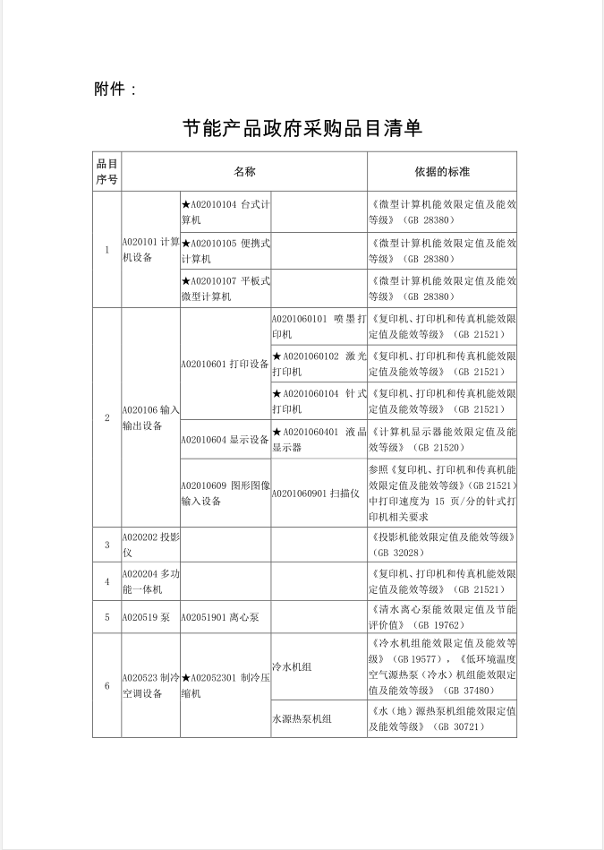

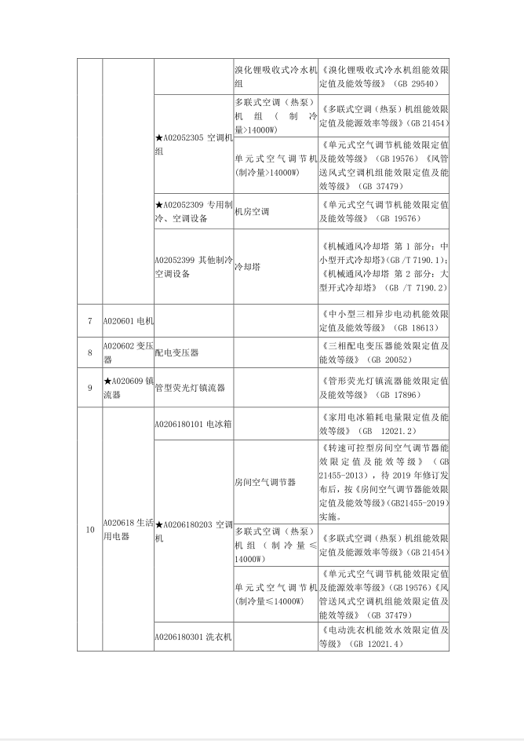

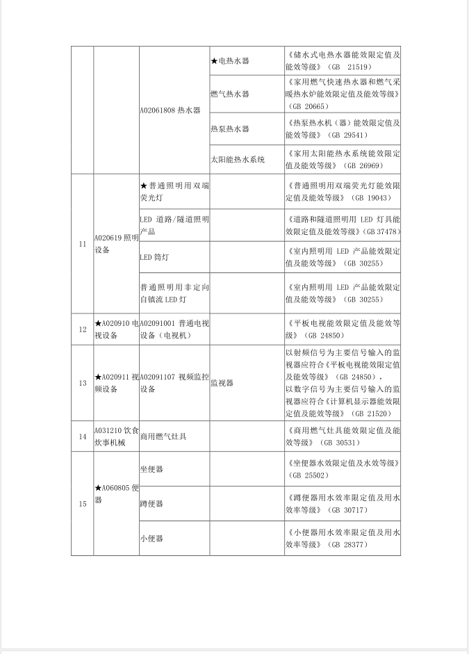
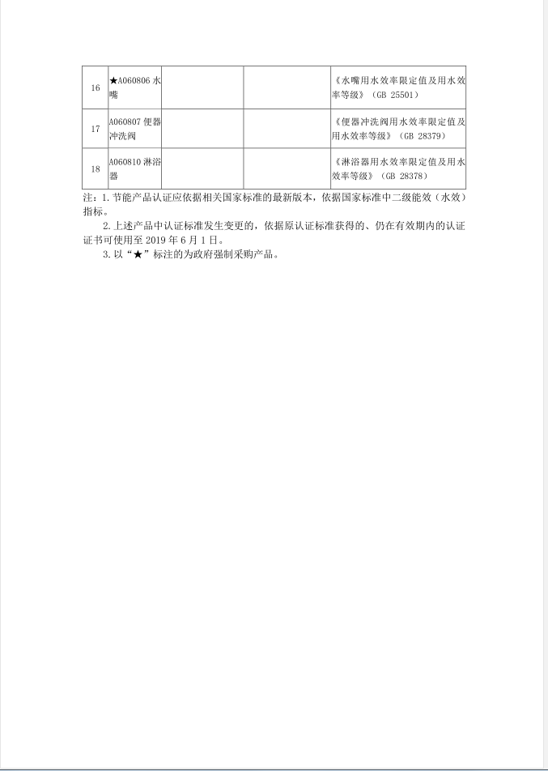

关于印发环境标志产品政府采购品目清单的通知
财库〔2019〕18号

有关中央预算单位，各省、自治区、直辖市、计划单列市财政厅（局）、生态环境厅（局），新疆生产建设兵团财政局、环境保护局：
根据《财政部发展改革委 生态环境部 市场监管总局关于调整优化节能产品 环境标志产品政府采购执行机制的通知》（财库〔2019〕9号）， 我们研究制定了环境标志产品政府采购品目清单，现印发给你们，请遵照执行。
附件：环境标志产品政府采购品目清单
财政部 生态环境部
2019年3月29日

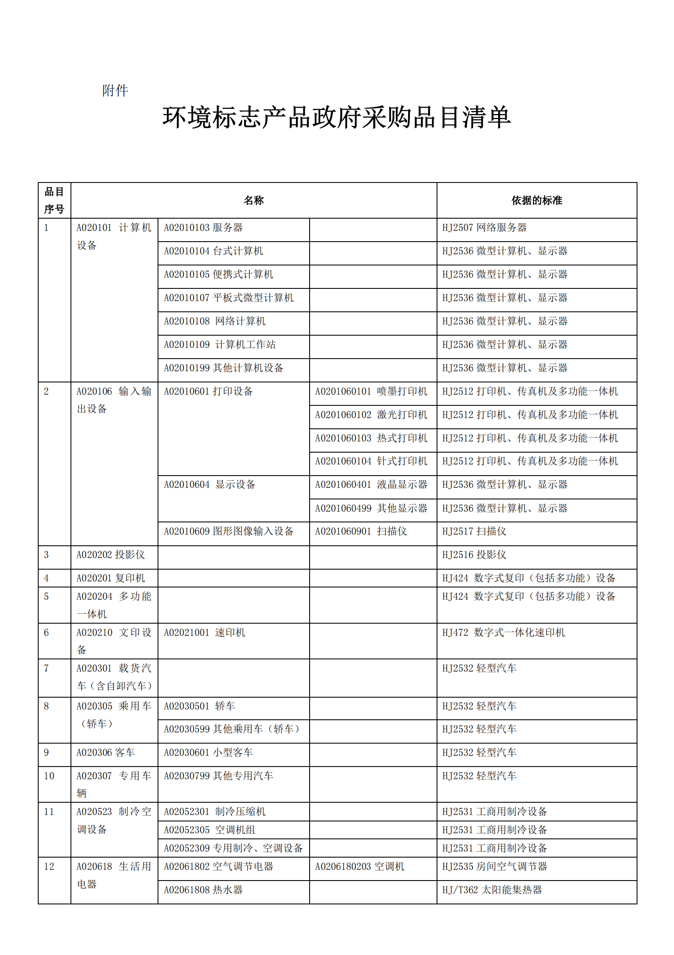

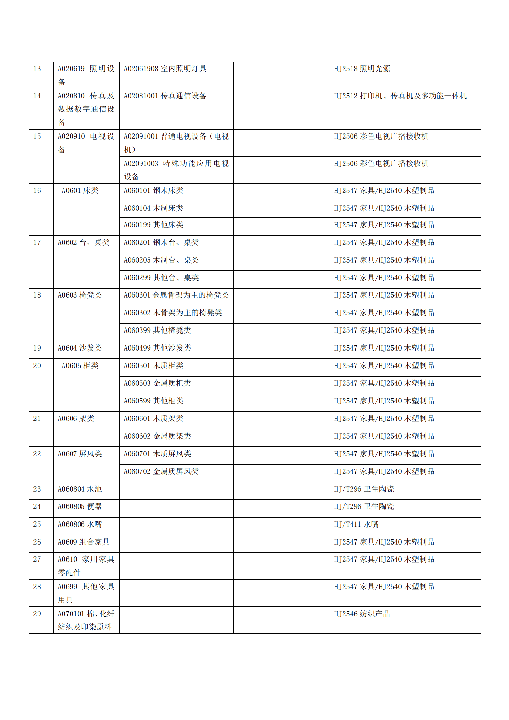

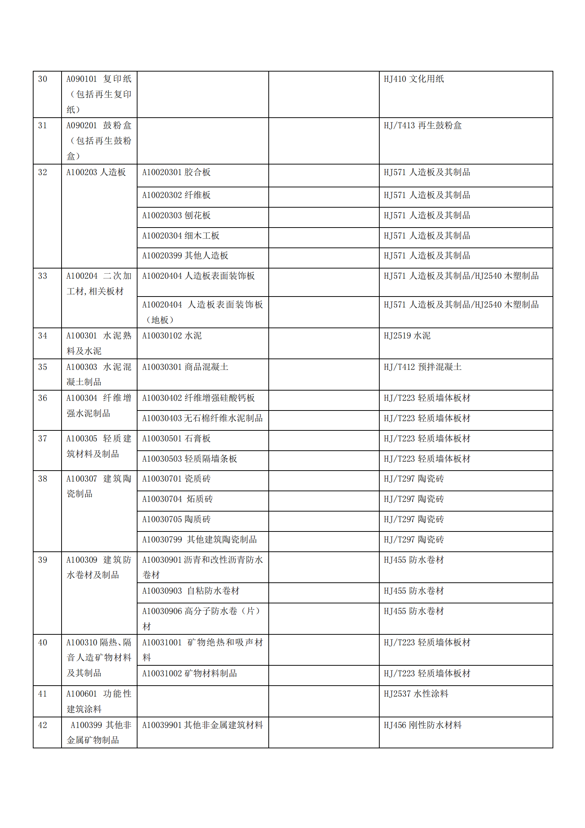

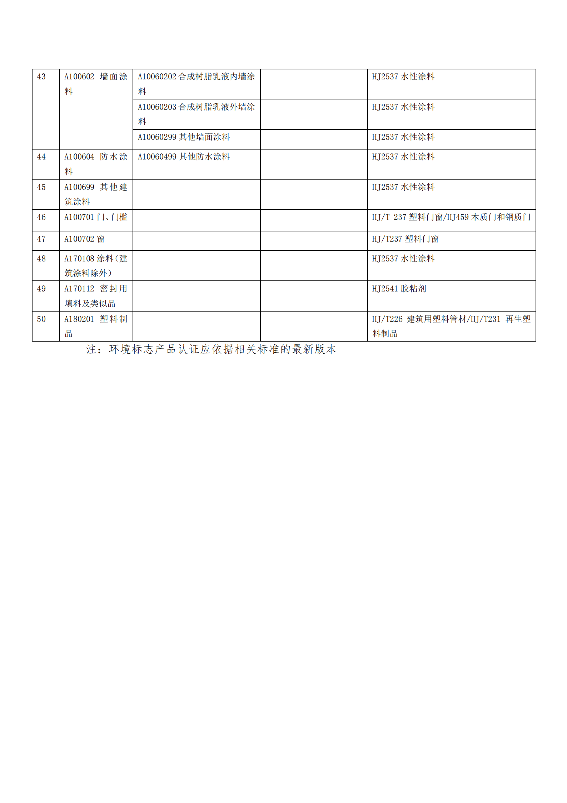

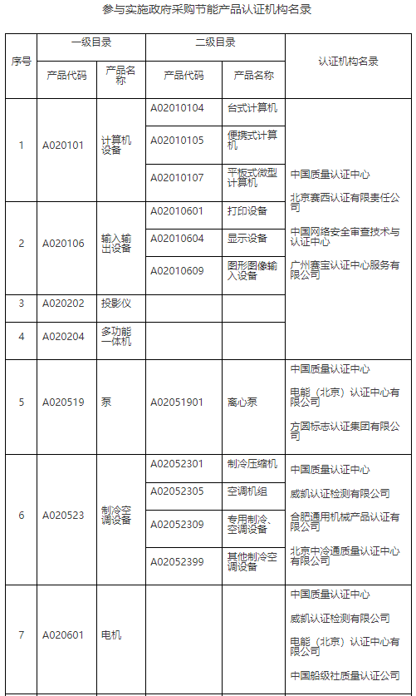
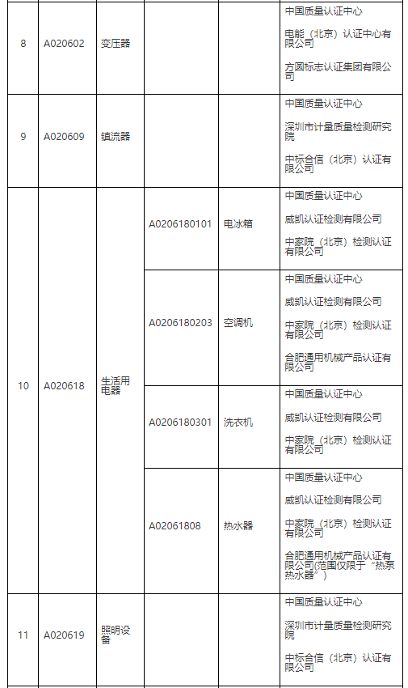
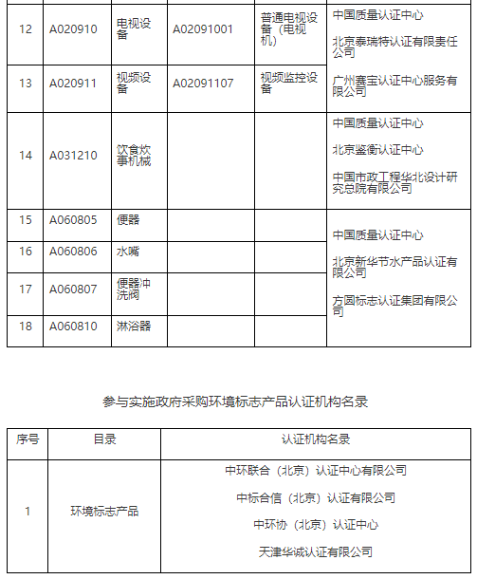

关于印发中小企业划型标准规定的通知
工信部联企业[2011]300号
各省、自治区、直辖市人民政府，国务院各部委、各直属机构及有关单位：
为贯彻落实《中华人民共和国中小企业促进法》和《国务院关于进一步促进中小企业发展的若干意见》（国发〔2009〕36号），工业和信息化部、国家统计局、发展改革委、财政部研究制定了《中小企业划型标准规定》。经国务院同意，现印发给你们，请遵照执行。
工业和信息化部 国家统计局
国家发展和改革委员会 财政部
二〇一一年六月十八日
附件：
中小企业划型标准规定
一、根据《中华人民共和国中小企业促进法》和《国务院关于进一步促进中小企业发展的若干意见》(国发〔2009〕36号)，制定本规定。
二、中小企业划分为中型、小型、微型三种类型，具体标准根据企业从业人员、营业收入、资产总额等指标，结合行业特点制定。
三、本规定适用的行业包括：农、林、牧、渔业，工业（包括采矿业，制造业，电力、热力、燃气及水生产和供应业），建筑业，批发业，零售业，交通运输业（不含铁路运输业），仓储业，邮政业，住宿业，餐饮业，信息传输业（包括电信、互联网和相关服务），软件和信息技术服务业，房地产开发经营，物业管理，租赁和商务服务业，其他未列明行业（包括科学研究和技术服务业，水利、环境和公共设施管理业，居民服务、修理和其他服务业，社会工作，文化、体育和娱乐业等）。
四、各行业划型标准为：
（一）农、林、牧、渔业。营业收入20000万元以下的为中小微型企业。其中，营业收入500万元及以上的为中型企业，营业收入50万元及以上的为小型企业，营业收入50万元以下的为微型企业。
（二）工业。从业人员1000人以下或营业收入40000万元以下的为中小微型企业。其中，从业人员300人及以上，且营业收入2000万元及以上的为中型企业；从业人员20人及以上，且营业收入300万元及以上的为小型企业；从业人员20人以下或营业收入300万元以下的为微型企业。
（三）建筑业。营业收入80000万元以下或资产总额80000万元以下的为中小微型企业。其中，营业收入6000万元及以上，且资产总额5000万元及以上的为中型企业；营业收入300万元及以上，且资产总额300万元及以上的为小型企业；营业收入300万元以下或资产总额300万元以下的为微型企业。
（四）批发业。从业人员200人以下或营业收入40000万元以下的为中小微型企业。其中，从业人员20人及以上，且营业收入5000万元及以上的为中型企业；从业人员5人及以上，且营业收入1000万元及以上的为小型企业；从业人员5人以下或营业收入1000万元以下的为微型企业。
（五）零售业。从业人员300人以下或营业收入20000万元以下的为中小微型企业。其中，从业人员50人及以上，且营业收入500万元及以上的为中型企业；从业人员10人及以上，且营业收入100万元及以上的为小型企业；从业人员10人以下或营业收入100万元以下的为微型企业。
（六）交通运输业。从业人员1000人以下或营业收入30000万元以下的为中小微型企业。其中，从业人员300人及以上，且营业收入3000万元及以上的为中型企业；从业人员20人及以上，且营业收入200万元及以上的为小型企业；从业人员20人以下或营业收入200万元以下的为微型企业。
（七）仓储业。从业人员200人以下或营业收入30000万元以下的为中小微型企业。其中，从业人员100人及以上，且营业收入1000万元及以上的为中型企业；从业人员20人及以上，且营业收入100万元及以上的为小型企业；从业人员20人以下或营业收入100万元以下的为微型企业。
（八）邮政业。从业人员1000人以下或营业收入30000万元以下的为中小微型企业。其中，从业人员300人及以上，且营业收入2000万元及以上的为中型企业；从业人员20人及以上，且营业收入100万元及以上的为小型企业；从业人员20人以下或营业收入100万元以下的为微型企业。
（九）住宿业。从业人员300人以下或营业收入10000万元以下的为中小微型企业。其中，从业人员100人及以上，且营业收入2000万元及以上的为中型企业；从业人员10人及以上，且营业收入100万元及以上的为小型企业；从业人员10人以下或营业收入100万元以下的为微型企业。
（十）餐饮业。从业人员300人以下或营业收入10000万元以下的为中小微型企业。其中，从业人员100人及以上，且营业收入2000万元及以上的为中型企业；从业人员10人及以上，且营业收入100万元及以上的为小型企业；从业人员10人以下或营业收入100万元以下的为微型企业。
（十一）信息传输业。从业人员2000人以下或营业收入100000万元以下的为中小微型企业。其中，从业人员100人及以上，且营业收入1000万元及以上的为中型企业；从业人员10人及以上，且营业收入100万元及以上的为小型企业；从业人员10人以下或营业收入100万元以下的为微型企业。
（十二）软件和信息技术服务业。从业人员300人以下或营业收入10000万元以下的为中小微型企业。其中，从业人员100人及以上，且营业收入1000万元及以上的为中型企业；从业人员10人及以上，且营业收入50万元及以上的为小型企业；从业人员10人以下或营业收入50万元以下的为微型企业。
（十三）房地产开发经营。营业收入200000万元以下或资产总额10000万元以下的为中小微型企业。其中，营业收入1000万元及以上，且资产总额5000万元及以上的为中型企业；营业收入100万元及以上，且资产总额2000万元及以上的为小型企业；营业收入100万元以下或资产总额2000万元以下的为微型企业。
（十四）物业管理。从业人员1000人以下或营业收入5000万元以下的为中小微型企业。其中，从业人员300人及以上，且营业收入1000万元及以上的为中型企业；从业人员100人及以上，且营业收入500万元及以上的为小型企业；从业人员100人以下或营业收入500万元以下的为微型企业。
（十五）租赁和商务服务业。从业人员300人以下或资产总额120000万元以下的为中小微型企业。其中，从业人员100人及以上，且资产总额8000万元及以上的为中型企业；从业人员10人及以上，且资产总额100万元及以上的为小型企业；从业人员10人以下或资产总额100万元以下的为微型企业。
（十六）其他未列明行业。从业人员300人以下的为中小微型企业。其中，从业人员100人及以上的为中型企业；从业人员10人及以上的为小型企业；从业人员10人以下的为微型企业。
五、企业类型的划分以统计部门的统计数据为依据。
六、本规定适用于在中华人民共和国境内依法设立的各类所有制和各种组织形式的企业。个体工商户和本规定以外的行业，参照本规定进行划型。
七、本规定的中型企业标准上限即为大型企业标准的下限，国家统计部门据此制定大中小微型企业的统计分类。国务院有关部门据此进行相关数据分析，不得制定与本规定不一致的企业划型标准。
八、本规定由工业和信息化部、国家统计局会同有关部门根据《国民经济行业分类》修订情况和企业发展变化情况适时修订。
九、本规定由工业和信息化部、国家统计局会同有关部门负责解释。
十、本规定自发布之日起执行，原国家经贸委、原国家计委、财政部和国家统计局2003年颁布的《中小企业标准暂行规定》同时废止。

对本国产品的支持政策
1、政府采购政策：
1.1《国务院办公厅关于在政府采购中实施本国产品标准及相关政策的通知》（国办发〔2025〕34号）
1.2关于贯彻落实《国务院办公厅关于在政府采购中实施本国产品标准及相关政策的通知》的意见（财库〔2025〕30号）
2、证明材料：
提供《关于符合本国产品标准的声明函》或财政部会同有关部门规定的有关证明文件。
3、备注：
政府采购活动中既有本国产品又有非本国产品参与竞争的，依法对本国产品给予价格评审优惠，对本国产品的报价给予20%的价格扣除，用扣除后的价格参与评审。当采购项目或者采购包中含有多种产品，供应商为该采购项目或者采购包提供的符合本国产品标准的产品成本之和占该供应商提供的全部产品成本之和的比例达到80%以上时，依法对该供应商提供的全部产品给予价格评审优惠，即对该供应商提供的全部产品的总报价给予20%的价格扣除，用扣除后的价格参与评审。
国务院办公厅关于在政府采购中实施本国产品标准及相关政策的通知
国办发〔2025〕34号
各省、自治区、直辖市人民政府，国务院各部委、各直属机构：
为构建统一开放、竞争有序的政府采购市场体系，完善政府采购制度，保障各类经营主体平等参与政府采购活动，根据《中华人民共和国政府采购法》、《中华人民共和国外商投资法》等有关法律法规规定，经国务院同意，现就在政府采购中实施本国产品标准及相关政策通知如下：
一、本国产品标准
本国产品应当符合以下条件：
（一）在中国境内生产
产品应当在中国境内生产，即在中华人民共和国关境内实现从原材料、组件到产品的属性改变。
属性改变是指经过制造、加工或者组装等工序，产生完全不同于原材料、组件的新产品，并具有新的名称和特征（用途）。属性改变不包括以下细微操作：
1.为确保产品在运输或者储存期间保持某种状态而进行的操作；
2.为产品运输或者销售进行的包装或者展示；
3.在产品或者其包装上粘贴或者印刷品牌、标志、标识以及其他用于区别的标记；
4.简单的上漆、磨光和分装；
5.其他不属于属性改变的情形。
（二）在中国境内生产的组件成本占比达到规定比例
产品在中国境内生产的组件成本占比应当达到规定比例，计算公式为：
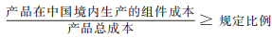
财政部会同有关行业主管部门，分产品确定在中国境内生产的组件成本占比应当达到的规定比例。在分产品的中国境内生产的组件成本占比相关要求实施前，符合本通知第一条第（一）项条件的产品在政府采购活动中视同本国产品。
（三）特定产品的关键组件、关键工序符合相关要求
对特定产品，在符合本通知第一条第（一）项和第（二）项条件的基础上，应当符合财政部会同有关行业主管部门确定的其关键组件、关键工序在中国境内生产、完成等要求。
财政部会同有关行业主管部门自本通知施行之日起5年内，在充分征求有关内外资企业、行业协会商会等方面意见的基础上，分类施策、稳妥推进，分产品确定在中国境内生产的组件成本占比要求，以及特定产品的关键组件、关键工序相关要求，并根据不同行业的发展情况，在出台具体产品相关要求时，设置3—5年过渡期，逐步建立政府采购中本国产品标准体系和动态调整机制。
二、本国产品标准的适用范围
本国产品标准适用于货物，包括政府采购货物项目和服务项目中涉及的货物。适用本国产品标准的货物具体是指《政府采购品目分类目录》中的货物类产品，但不包括其中的房屋和构筑物，文物和陈列品，图书和档案，特种动植物，农林牧渔业产品，矿与矿物，电力、城市燃气、蒸汽和热水、水，食品、饮料和烟草原料，无形资产。
三、对本国产品的支持政策
政府采购活动中既有本国产品又有非本国产品参与竞争的，依法对本国产品给予价格评审优惠，对本国产品的报价给予20%的价格扣除，用扣除后的价格参与评审。
当采购项目或者采购包中含有多种产品，供应商为该采购项目或者采购包提供的符合本国产品标准的产品成本之和占该供应商提供的全部产品成本之和的比例达到80%以上时，依法对该供应商提供的全部产品给予价格评审优惠，即对该供应商提供的全部产品的总报价给予20%的价格扣除，用扣除后的价格参与评审。
四、政策执行要求
（一）产品在中国境内生产的组件成本核算规则。产品在中国境内生产的组件成本，按照《中国境内生产的组件成本核算基本规则》（见附件1）计算。
（二）有关证明文件。采购人、采购代理机构应当在采购文件中明确要求供应商对其提供的产品出具《关于符合本国产品标准的声明函》（样式见附件2，以下简称《声明函》）或财政部会同有关部门规定的有关证明文件。出具符合要求的《声明函》或有关证明文件的，该产品视为本国产品，采购人、采购代理机构不得再要求供应商提供其他证明材料。供应商提供虚假《声明函》、虚假证明文件谋取中标、成交的，依照《中华人民共和国政府采购法》等法律法规规定追究相应责任。
采购人、采购代理机构应当随中标、成交结果同时公告中标、成交供应商提供的《声明函》或有关证明文件。
（三）平等对待各类经营主体。国有企业、民营企业、外资企业等各类经营主体平等享受对本国产品的政府采购支持政策。采购人、采购代理机构在政府采购信息发布、供应商资格条件确定和资格审查、评审标准等方面，要对各类经营主体一视同仁、平等对待，切实保障各类经营主体公平竞争。各地区、各部门要加强统筹协调，不得出台违反本通知规定的政策措施，在政府采购活动中不得指定品牌或者限制品牌注册地、所有者，不得以所有制形式、组织形式、股权结构、投资者国别以及其他不合理条件对供应商实行差别待遇或者歧视待遇。
（四）中华人民共和国缔结或者共同参加的国际条约、协定对政府采购中本国产品政策另有规定的，按照有关条约、协定执行。
五、争议处理
财政部门在政府采购投诉处理、监督检查中，对涉及本国产品标准争议事项的处理，按照政府采购相关法律法规规定等执行，必要时由有关部门或者专业机构对相关事项予以核实。各有关部门、专业机构及其工作人员对政府采购投诉处理、监督检查中知悉的商业秘密负有保密义务。
（一）政府采购投诉处理、监督检查中，对产品或组件是否在中国境内生产存在争议的，按照以下原则处理：
1.对于组装类产品或组件，相关供应商及制造商应当提供产品或组件的采购合同，进货记录，制造、加工、组装记录以及其他证明材料。上述证明材料能够证明产品或组件在中国境内生产的，相关产品或组件即可视为在中国境内生产。
2.对于由原材料直接制造、加工形成的产品或组件，如钢材、陶瓷制品、玻璃等，相关供应商及制造商应当提供产品或组件包装上依法标注的生产厂址等信息。生产厂址位于中华人民共和国关境内的，相关产品或组件即可视为在中国境内生产。
（二）政府采购投诉处理、监督检查中，对产品在中国境内生产的组件成本占比、采购项目或采购包中本国产品成本占比是否达到规定比例存在争议的，相关供应商及制造商应当提供组件或产品的会计核算数据、采购合同、进货记录等，财政部门按照中国境内生产的组件成本核算相关规则予以认定。
（三）政府采购投诉处理、监督检查中，对特定产品的关键组件是否在中国境内生产存在争议的，按照本通知第五条第（一）项规定的原则处理；对特定产品的关键工序是否在中国境内完成存在争议的，相关供应商及制造商应当提供关键工序在中国境内完成的记录等材料予以证明。
政府采购投诉处理、监督检查中，相关供应商及制造商未按上述要求提供证明材料或提供的材料不足以证明产品符合本国产品标准的，不应当享受对本国产品的政府采购支持政策，由此影响或者可能影响采购结果的，财政部门按照政府采购相关法律法规规定等处理。
本通知自2026年1月1日起施行。

附件：1.中国境内生产的组件成本核算基本规则
2.关于符合本国产品标准的声明函
国务院办公厅
2025年9月28日

附件1
中国境内生产的组件成本核算基本规则
产品在中国境内生产的组件成本，一般按照其二级组件的相关成本进行核算。按照产品的一级组件进行成本核算能够满足中国境内生产的组件成本判定需求的，可以按照一级组件的相关成本进行核算。
一、产品的一级组件是指直接组成产品的组件。产品的二级组件是指直接组成产品一级组件的组件。一级组件不可分解的，视同二级组件。
二、二级组件在中国境内生产的，其全部成本计入中国境内生产的组件成本；二级组件不在中国境内生产的，其成本不计入中国境内生产的组件成本。
三、产品总成本和组件成本以相关会计核算数据、采购合同、进货记录等为基础进行计算。
四、需要对成本核算规则予以进一步明确的其他有关事项，由财政部会同有关部门另行规定。
关于贯彻落实《国务院办公厅关于在政府采购中实施本国产品标准及相关政策的通知》的意见
财库〔2025〕30号
各中央预算单位，各省、自治区、直辖市、计划单列市财政厅（局）、工业和信息化主管部门，新疆生产建设兵团财政局、工业和信息化局：
为深入贯彻落实《国务院办公厅关于在政府采购中实施本国产品标准及相关政策的通知》（国办发〔2025〕34号，以下简称《通知》），加快构建统一开放、竞争有序的政府采购市场体系，现提出以下意见。
一、充分认识在政府采购中实施本国产品标准及相关政策的重要意义
《通知》以习近平新时代中国特色社会主义思想为指导，全面贯彻党的二十大和二十届历次全会精神，紧扣高质量发展要求，结合我国发展实际，对接国际高标准经贸规则，系统提出了构建政府采购中本国产品标准体系以及对本国产品予以支持的工作要求，为进一步保障各类经营主体平等参与政府采购活动提供了制度依据。
《通知》是政府采购领域的重要制度创新，也是优化营商环境的重要举措，还是落实政府采购领域外资企业国民待遇的务实行动，对构建以国内大循环为主体、国内国际双循环相互促进的新发展格局具有重要意义。
在政府采购中实施本国产品标准及相关政策,是一项长期性、系统性工作。各地区各部门要提高站位，准确把握本国产品标准及相关政策的核心内涵，进一步增强责任感和使命感，将《通知》要求落实落细落到位。
二、全面理解在政府采购中实施本国产品标准及相关政策的内涵和要求
（一）准确界定产品在中国境内生产。《通知》明确，本国产品应当在中国境内生产，即在中华人民共和国关境内实现从原材料、组件到产品的属性改变。从具体情形看，在国内保税区、综合保税区等海关特殊监管区域生产的产品，属于在中国境内生产的产品；对医疗器械产品，取得药品监督管理部门授予的准字号医疗器械注册证的，属于在中国境内生产的产品；其他产品，根据实际情况判断是否在中国境内生产。
（二）科学制定本国产品具体标准要求。财政部将会同工业和信息化部等有关行业主管部门，分类施策、稳妥推进，根据不同行业特点和我国产业发展实际，在充分征求有关内外资企业、行业商会协会等方面意见的基础上，依据企业产品成本核算制度等，分产品制定中国境内生产的组件成本占比要求，以及特定产品的关键组件、关键工序相关要求，明确成本核算规则，并合理设置过渡期，保障标准符合实际、具有可操作性。
（三）认真审查有关证明文件。采购人应当在采购文件中明确对供应商所出具的《关于符合本国产品标准的声明函》（以下简称《声明函》）的完整性、准确性进行审查的要求，评审中发现《声明函》内容含义不明确、同类事项与投标（响应）文件表述不一致或者有明显文字错误等情况的，应当以书面形式要求供应商作出必要的澄清、说明或者补正。经澄清、说明或者补正的《声明函》仍然不符合《通知》规定要求的，供应商提供的相关产品视为不符合本国产品标准。
（四）加强对本国产品标准及相关政策实施的监管。县级以上财政部门在处理涉及本国产品标准及相关政策的投诉或者开展监督检查时，要加强与有关部门的协调，必要时可以会同当地工业和信息化等有关部门，依托会计师事务所等专业机构，对产品和组件的生产地、工序完成地以及组件成本占比等进行核实、鉴定。一旦发现供应商假冒本国产品的，依法依规予以严肃处理。县级以上工业和信息化等有关部门要按照《通知》要求，配合财政部门做好涉及本国产品标准相关事项的核实、鉴定工作。
（五）严格落实平等对待内外资企业的相关要求。各地区、各部门要依法落实政府采购领域外资企业国民待遇。如发现在政府采购活动中指定品牌或者限制品牌注册地、所有者，以所有制形式、组织形式、股权结构、投资者国别或者其他不合理条件对供应商实行差别待遇或者歧视待遇的，要依法依规予以严肃处理，保障符合本国产品标准的外资企业产品平等参与政府采购活动。
三、抓好贯彻落实
（一）加强政策指导。地方各级财政部门要对此项工作高度重视、周密部署，通过组织培训、政策宣讲等方式，统一思想认识，制定切实可行的落实举措。要强化采购人的责任意识，加强对评审专家和供应商的监督指导，及时总结经验做法，营造有利于政策实施的良好环境，确保《通知》顺利实施。
（二）完善内控机制。各级预算单位要强化采购人主体责任，结合本单位业务特点和《通知》要求，进一步健全内控制度，优化内部工作流程，将本国产品标准和相关政策要求嵌入采购需求、采购文件、采购合同、履约验收等政府采购各个环节中，确保于2026年1月1日起在政府采购中落实政策要求。
（三）建立健全部门间协调机制。地方各级财政部门要积极加强和相关行业主管部门的沟通，推动建立健全部门间协调机制，着力解决在政府采购投诉处理、监督检查中涉及本国产品标准争议事项的专业认定问题，形成工作合力，保障政府采购供应商合法权益。
（四）强化监督检查。地方各级财政部门要加强对政府采购相关当事人落实《通知》要求的监督检查，畅通供应商投诉救济渠道，对未落实本国产品标准及相关政策的单位和相关责任人依法依规追究责任。
财政部 工业和信息化部
2025年12月15日

关于推动解决政府采购异常低价问题的通知
1、政府采购政策：
《关于推动解决政府采购异常低价问题的通知》(财库〔2026〕2号)
2、证明材料
如投标人投标报价存在本通知第二条第1款第3项“投标（响应）报价低于采购项目最高限价45%的，即投标（响应）报价<采购项目最高限价×45%”的情形，投标人应随投标（响应）文件一并提交相关书面说明及必要的证明材料，格式自拟。

关于推动解决政府采购异常低价问题的通知
财库〔2026〕2号
各中央预算单位，各省、自治区、直辖市、计划单列市财政厅（局），新疆生产建设兵团财政局：
为整治政府采购领域“内卷式”竞争，形成优质优价、良性竞争的市场秩序，现就推动解决政府采购异常低价问题有关事项通知如下：
一、加强政府采购需求管理
采购人应当根据实际工作需要，综合考虑同类项目中标（成交）信息，以及市场供给和产业发展状况，材料、人工等市场价格，行业费用标准等市场调查情况，形成科学、完整、清晰的采购需求，合理设定最高限价，为供应商竞争报价提供基础。未设定最高限价的采购项目，以采购项目预算金额作为最高限价。
采购人要综合考虑技术、成本效益、促进竞争等因素，按照专业类型和专业领域，合理设置采购包。采购人可以引入全生命周期成本理念，在采购文件中要求供应商对约定期限内的运营、维护、升级，专用耗材，处置报废等费用进行报价，作为评审因素，并在采购合同中明确，供应商应当在约定期限内以不高于其报价的价格向采购人提供专用耗材或者相关服务。采购项目采用综合评分法的，应当按照相关规定科学合理确定价格、技术、商务等因素的分值和权重。
采购人应当重点加强对信息化建设项目和耗材使用量大的复印、打印、实验、医疗等仪器设备采购项目的管理。对于信息化建设项目，采购人应当要求供应商严格落实相关开放性、兼容性标准和规范要求，按合同约定提供服务；在系统运行过程中，供应商不得在国家规定和合同约定之外以任何名义向相关服务对象收取费用。
二、强化政府采购异常低价审查
（一）采购人应当在采购文件中明确，政府采购评审中出现下列情形之一的，评审委员会应当启动异常低价投标（响应）审查程序：
1.投标（响应）报价低于全部通过符合性审查供应商投标（响应）报价平均值50%的，即投标（响应）报价<全部通过符合性审查供应商投标（响应）报价平均值×50%；
2.投标（响应）报价低于通过符合性审查的次低报价供应商投标（响应）报价50%的，即投标（响应）报价<通过符合性审查的次低报价供应商投标（响应）报价×50%；
3.投标（响应）报价低于采购项目最高限价45%的，即投标（响应）报价<采购项目最高限价×45%；
4.评审委员会基于专业判断，认为供应商报价过低，有可能影响产品质量或者不能诚信履约的其他情形。
采购人可以结合具体项目实际情况，提高上述第1项至第3项中启动异常低价投标（响应）审查的数值标准，但是最高不得超过65%。
相关法律法规对供应商报价有规定的，从其规定。
（二）评审委员会启动异常低价投标（响应）审查后，属于前述第1项至第4项情形的，应当要求相关供应商在评审现场合理的时间内对投标（响应）价格作出解释，提供项目具体成本测算等与报价合理性相关的书面说明及必要的证明材料，包括但不限于原材料成本、人工成本、制造费用等，给予相关供应商的合理时间一般不少于30分钟。其中，属于第3项情形，供应商已随投标（响应）文件一并提交相关书面说明及必要的证明材料的，在评审现场可不再重复提交。
评审委员会依据专业经验，参考同类项目中标（成交）价格、类似产品市场价格水平、行业人工费用标准、国家有关部门指导行业协会发布的行业平均成本等情况，对报价合理性进行判断。投标（响应）供应商不能提供书面说明、证明材料，或者提供的书面说明、证明材料不能证明其报价合理性的，评审委员会应当将其作为无效投标（响应）处理。
采购人、采购代理机构应当为评审委员会在评审现场及时获取同类项目中标（成交）价格、类似产品市场价格水平、行业人工费用标准、国家有关部门指导行业协会发布的行业平均成本等相关信息资料提供便利。评审委员会借助互联网等渠道查询相关信息的，应当严格遵守评审工作纪律，不得实施影响评审公正的行为。
异常低价投标（响应）审查的启动原因、审查意见和审查结果应当在评审报告中记录，并随供应商提供的相关书面说明及证明材料，以及评审委员会有关互联网浏览、查询历史一并归档。
（三）各级财政部门应当加强对评审专家的指导和监管，进一步压实评审专家的责任。财政部门在投诉处理、监督检查中发现评审委员会未按规定对异常低价开展审查的，依法予以纠正并追究评审专家的法律责任。
三、加强政府采购履约验收管理
采购人应当落实履约验收责任，依法组织履约验收工作，验收内容要包括每一项技术和商务要求的履约情况。对报价触发异常低价投标（响应）审查程序后仍中标（成交）的供应商，采购人要重点关注其履约承诺、实际履约情况等。对可以分期实施的采购项目，实行分期考核、分期验收、分期支付，及时掌握供应商履约进展。如供应商中标（成交）后无正当理由拒不签订政府采购合同的，依法予以处理；如供应商不履行合同或者未按合同约定履行合同导致验收不合格的，采购人应当依法追究其违约责任。
各部门、各地区要充分认识解决政府采购异常低价问题的重要意义，加强组织领导，周密安排部署，强化监督指导，结合工作实际，通过完善采购文件标准文本、增设交易系统功能、加强履约担保、加大违约责任追究力度等措施，进一步细化工作举措，确保各项要求落实到位。
本通知自2026年2月1日起施行。
财政部
2026年1月14日

